**Estudo de Viabilidade de uma Universidade Distrital**

Projeto Pedagógico dos Cursos de Bacharelado em Sistemas de Informação e Ciências da Computação

|  |  |
| --- | --- |
| **Identificação do Projeto** | |
|  |  |
| Nome do Projeto | Desenvolvimento de projeto de pesquisa de uma Universidade do Distrito Federal |
| Produto | Produto Projeto Pedagógico dos Cursos de Bacharelado em Sistemas de Informação e Ciências da Computação |
| Diretoria | Executiva |
| Coordenação do projeto | Claudia Maffini Griboski |
| Consultor | Celson Pantoja Lima |
| Data | 20/02/2022 |

**SUMÁRIO**

|  |  |
| --- | --- |
| 1. APRESENTAÇÃO | 7 |
|  |  |
| 2. INFORMAÇÕES INSTITUCIONAIS | 9 |
|  |  |
| 2.1 MANTENEDORA | 9 |
|  |  |
| 2.2 MANTIDA | 9 |
|  |  |
| 2.3 BREVE HISTÓRICO DA UNDF | 9 |
|  |  |
| 2.4 MISSÃO | 11 |
|  |  |
| 2.5 VISÃO | 11 |
|  |  |
| 2.6 VALORES | 11 |
|  |  |
| 2.7 OBJETIVOS | 11 |
|  |  |
| 3. ELEMENTOS INOVADORES DOS CURSOS DA ÁREA DE COMPUTAÇÃO | 13 |
|  |  |
| 3.1 CONCEPÇÃO CONCEITUAL DOS CURSOS | 14 |
|  |  |
| 3.1.1 ARQUITETURA | 14 |
|  |  |
| 3.1.2 PROJETOS APLICADOS | 16 |
|  |  |
| 3.2 CAPITAL INTELECTUAL | 21 |
|  |  |
| 3.3 INFRAESTRUTURA | 22 |
|  |  |
| 3.3.1 AMBIENTE OPERACIONAL | 22 |
|  |  |
| 3.3.2 AMBIENTE COMPUTACIONAL | 23 |
|  |  |
| 4. ELEMENTOS COMUNS AOS PPCS DE BSI E BCC | 25 |
|  |  |
| 4.1 JUSTIFICATIVA | 25 |
|  |  |
| 4.2 FORMA DE INGRESSO E PROGRESSÃO ACADÊMICA | 27 |
|  |  |
| 4.3 METODOLOGIA | 27 |
|  |  |
| 4.4 AS TICS E O PROCESSO DE ENSINO-APRENDIZADO | 31 |
|  |  |
| 4.5 OS PROCEDIMENTOS DE ACOMPANHAMENTO E DE AVALIAÇÃO | 32 |
|  |  |
| 4.6 CORPO DOCENTE E TUTORIAL | 34 |
|  |  |
| 4.6.1 COORDENAÇÃO DO CURSO | 34 |
|  |  |
| 4.6.2 APOIO PEDAGÓGICO | 35 |
|  |  |
| 4.6.3 ORGANIZAÇÃO ACADÊMICA-ADMINISTRATIVA | 36 |
|  |  |
| 4.6.4 DOCENTES | 37 |
|  |  |
| 4.6.5 POLÍTICAS DE ASSISTÊNCIA ESTUDANTIL | 37 |
|  |  |
| 4.7 INFRAESTRUTURA | 38 |
|  |  |
| 4.7.1 SALA DE COORDENAÇÃO | 39 |
|  |  |
| 4.7.2 ESPAÇO DE TRABALHO PARA OS DOCENTES | 39 |
|  |  |
| 4.7.3 SALA DE PROFESSORES | 39 |
|  |  |
| 4.7.4 SALAS DE AULA/ESPAÇOS DE APRENDIZAGEM | 40 |
|  |  |
| 4.7.5 BIBLIOTECA | 40 |
|  |  |
| 4.7.6 LABORATÓRIOS DIDÁTICOS | 41 |
|  |  |
| 4.7.7 CONDIÇÃO DE ACESSO A PESSOAS COM DEFICIÊNCIA E MOBILIDADE REDUZIDA | 41 |
|  |  |
| 5. INFORMAÇÕES DO CURSO DE BACHARELADO EM SISTEMAS DE INFORMAÇÃO | 45 |
|  |  |
| 5.1 DADOS GERAIS DO CURSO | 45 |
|  |  |
| 5.2 OS BENEFÍCIOS DO CURSO PARA A SOCIEDADE | 45 |
|  |  |
| 5.3 OBJETIVOS DO CURSO | 45 |
|  |  |
| 5.3.1. OBJETIVO GERAL | 45 |
|  |  |
| 5.3.2. OBJETIVOS ESPECÍFICOS | 45 |
|  |  |
| 5.4 PERFIL PROFISSIONAL DO EGRESSO | 46 |
|  |  |
| 5.5 EIXOS DE FORMAÇÃO, COMPETÊNCIAS E CONTEÚDOS | 48 |
|  |  |
| 5.6 ORGANIZAÇÃO CURRICULAR | 50 |
|  |  |
| 5.6.1 MATRIZ CURRICULAR | 55 |
|  |  |
| 5.6.2 COMPONENTES CURRICULARES OBRIGATÓRIOS | 56 |
|  |  |
| 5.6.3 COMPONENTES CURRICULARES OPTATIVOS | 56 |
|  |  |
| 5.6.4 ATIVIDADES CURRICULARES COMPLEMENTARES | 56 |
|  |  |
| 5.6.5 ATIVIDADES DE EXTENSÃO | 57 |
|  |  |
| 5.6.6 ESTÁGIOS ACADÊMICO E EMPRESARIAL | 57 |
|  |  |
| 5.6.7 TRABALHO DE CONCLUSÃO DE CURSO | 57 |
|  |  |
| 5.7 COMPONENTES CURRICULARES, EMENTÁRIO E BIBLIOGRAFIA | 58 |
|  |  |
| 6. INFORMAÇÕES DO CURSO DE BACHARELADO EM CIÊNCIAS DA COMPUTAÇÃO | 59 |
|  |  |
| 6.1 DADOS GERAIS DO CURSO | 59 |
|  |  |
| 6.2 OS BENEFÍCIOS DO CURSO PARA A SOCIEDADE | 59 |
|  |  |
| 6.3 OBJETIVOS DO CURSO | 60 |
|  |  |
| 6.3.1 OBJETIVO GERAL | 60 |
|  |  |
| 6.3.2 OBJETIVOS ESPECÍFICOS | 61 |
|  |  |
| 6.4 PERFIL PROFISSIONAL DO EGRESSO | 62 |
|  |  |
| 6.5 EIXOS DE FORMAÇÃO, COMPETÊNCIAS E CONTEÚDO | 64 |
|  |  |
| 6.6 ORGANIZAÇÃO CURRICULAR | 65 |
|  |  |
| 6.6.1 MATRIZ CURRICULAR | 69 |
|  |  |
| 6.6.2 COMPONENTES CURRICULARES OBRIGATÓRIOS | 70 |
|  |  |
| 6.6.3 COMPONENTES CURRICULARES OPTATIVOS | 70 |
|  |  |
| 6.6.4 ATIVIDADES DE EXTENSÃO | 71 |
|  |  |
| 6.6.5 ESTÁGIOS ACADÊMICO E EMPRESARIAL | 71 |
|  |  |
| 6.6.6 TRABALHO DE CONCLUSÃO DE CURSO | 71 |
|  |  |
| 6.7 COMPONENTES CURRICULARES, EMENTÁRIO E BIBLIOGRAFIA | 72 |
|  |  |
| 7. REFERÊNCIAS | 73 |
|  |  |
| 8. ANEXOS E APÊNDICES | 75 |

# APRESENTAÇÃO

A elaboração do Projeto Pedagógico dos Cursos (PPCs) de Bacharelado em Sistemas de Informação (BSI) e Bacharelado em Ciências da Computação (BCC) da Universidade do Distrito Federal Professor Jorge Amaury Maia Nunes (UnDF) se baseia em referências internas à instituição e externas (que trazem o arcabouço da legislação nacional que regulamenta os cursos de graduação em Computação e Informática), nomeadamente:

* Lei de Diretrizes e Bases da Educação Nacional (LDB) n. 9.394 (Brasil, 1996) e o Plano Nacional de Educação (PNE) 2014-2024, Lei n. 13.005 (Brasil, 2014);
* Documento contendo a proposta da missão, dos valores, dos objetivos e das metas institucionais (CEBRASPE, 2022a);
* Proposta de Organização Didático-Pedagógica para a UnDF (CEBRASPE, 2021a);
* Arquitetura dos cursos de tecnologias e engenharias (CEBRASPE, 2022B) e os Projetos Pedagógicos dos Cursos de Engenharia da Computação e de Engenharia de Software (CEBRASPE, 2022c);
* Orientações normativas acadêmicas que tratam dos Estágios Supervisionados, das Atividades Complementares e dos Trabalho de Conclusão de Curso (CEBRASPE, 2022d);
* Resolução CNE/CES n. 5, de 16 de novembro de 2016, que institui as Diretrizes Curriculares Nacionais para os cursos de graduação na área da Computação;
* Resolução CNE/CES n. 2, de 18 de junho de 2007, que dispõe sobre carga horária mínima e procedimentos relativos à integralização e duração dos cursos de graduação, bacharelados, na modalidade presencial.
* Referenciais de formação para os Cursos de Graduação em Computação (ZORZO *et al.*, 2017).

Cabe ressaltar, ainda, que a elaboração desta primeira versão dos PPCs dos Cursos de Bacharelado em Sistemas de Informação (BSI) e de Bacharelado em Ciências da Computação, da UnDF, não pôde contar com a participação do Núcleo Docente Estruturante (NDE) nem do Colegiado de Curso, uma vez que essas instâncias ainda não existem. Nas futuras revisões desses PPCs, ambos deverão participar ativamente levando-se em consideração a concretização de um movimento coletivo e participativo, para que se aproxime o máximo possível da identidade construída na trajetória do curso, dentro da UnDF.

Importante considerar que os quatro cursos de bacharelado da área de Tecnologia da Informação, nomeadamente Sistemas de Informação, Ciências da Computação, Engenharia de Software e Engenharia da Computação, partilham a mesma visão filosófica, os elementos conceituais, a mesma abordagem baseada em projetos e a concepção basilar de que os cursos devem servir a sociedade formando egressos fortemente conectados com o mercado de trabalho e com a realidade que os envolve. Assim sendo, vários trechos dos quatro PPCs que tratam dos temas já mencionados são semelhantes, dada a harmonização adotada na construção dos documentos, que alcança até o nível da infraestrutura computacional de suporte, passando pela partilha de espaços de trabalho e da colaboração visceral das equipes de docentes que se preconiza para a consecução exitosa dos quatro cursos mencionados.

# INFORMAÇÕES INSTITUCIONAIS



## MANTENEDORA

A Universidade do Distrito Federal Professor Jorge Amaury Maia Nunes (UnDF), pessoa jurídica de direito público, com sede e foro em Brasília – DF, CNPJ sob n. 00.059.857/0001-87, criada pela Lei n. XXX/2021, tem seu Estatuto aprovado e registrado no xxxxx Cartório xxx, na folha nnn, do Livro XXX, sob n. nnnn, em XX de MMMM de 2022, localizado na NNNender cartorioNNNN — Brasília/DF — CEP: 77777-000.

## MANTIDA

A Universidade do Distrito Federal Professor Jorge Amaury Maia Nunes (UnDF), pessoa jurídica de direito público, com sede e foro em Brasília – DF, CNPJ sob n. 00.059.857/0001-87, criada pela Lei n. XXX/2021, tem seu Estatuto aprovado e registrado no xxxxx Cartório xxx, na folha nnn, do Livro XXX, sob n. nnnn, em XX de MMMM de 2022, localizado na NNNender cartorioNNNN — Brasília/DF — CEP: 77777-000.

## BREVE HISTÓRICO DA UNDF

Inicialmente, destacamos que este item segue o texto *ipsis litteris* do documento Cebraspe (2022a), o qual aborda a missão, os valores, os objetivos e as metas institucionais.

“Historicizar a origem de uma universidade é empreender esforços, visando a levantar elementos que concorram para a compreensão do compromisso social que essa instituição assume na realidade material e cultural na qual se insere. Sob esse ângulo, implica valorizar os esforços de um coletivo que contribuiu para que isso se concretizasse, visto que sua história acaba sendo construída a partir de memórias e olhares tanto de indivíduos como de grupos. Além disso, fundamenta-se no reconhecimento de que as instituições educativas “não são recortes autônomos de uma realidade social, política, cultural, econômica e educacional” (SANFELICE, 2007, p. 79), mas espaços formativos nos quais a visão do coletivo ganha expressiva importância. Embora a UnDF seja criada apenas no início da década de 2020, como resultado dos esforços empreendidos por um coletivo preocupado com a ampliação da oferta de educação superior pública na RIDE–DF, as primeiras referências à instalação de uma universidade de âmbito distrital podem ser encontradas ainda nos primeiros anos da década de 1990. Significa que é ainda no final do primeiro momento de constituição do campo da educação superior do DF, indicado por Sousa (2013) como correspondente ao período 1962-1994, que pode ser encontrada a referência legal que dá início ao desejo de criação de uma universidade desta natureza. Trata-se da Lei nº 403, de 29 de dezembro de 1992, que autorizava o Poder Executivo a criar a Fundação Universidade Aberta do Distrito Federal e, por consequência, a implantar a Universidade Aberta do Distrito Federal — UnAB/DF (GDF, 1992).

Na sequência dos fatos, o Distrito Federal passava a ter a obrigação legal de criar um sistema próprio de educação superior pública, conforme expresso no Artigo 240 da Lei Orgânica do Distrito Federal (LODF), promulgada em 8 de junho de 1993.

*Art. 240. O Poder Público deve criar seu próprio sistema de educação superior, articulado com os demais níveis, na forma da lei.*

*§ 1.o Na instalação de unidades de educação superior do Distrito Federal,consideram-se, prioritariamente, regiões densamente povoadas não atendidas por ensino público superior, observada a vocação regional. (GDF,1993).*

Além de estabelecer os fundamentos da organização DF, no âmbito de sua autonomia constitucional como integrante do regime federativo, a referida previa, em seu artigo 36 — Disposições Transitórias — a criação de uma universidade pública: “Art. 36. A lei instituirá a Universidade Regional do Planalto (Uniplan), órgão vinculado à Secretaria de Educação do Distrito Federal, e estabelecerá sua estrutura e objetivos.” (GDF, 1993)

Dezoito anos depois, a Universidade do Distrito Federal Professor Jorge Amaury Maia Nunes (UnDF) foi criada pela Lei Complementar n. 987, de 26 de julho de 2021 (GDF, 2021a) , “sob a forma de fundação pública e regime jurídico de direito público, integrante da administração indireta, vinculada diretamente à Secretaria de Estado de Educação do Distrito Federal” (Art. 1.o). De maneira a constituir uma identidade institucional própria, essa universidade poderá atuar em todas as áreas do conhecimento, nos níveis de graduação (licenciaturas, bacharelados e cursos superiores de tecnologia) e pós-graduação (*stricto* e *lato sensu*). Todavia, é importante ter clareza de que essas linhas de atuação não excluem outras possibilidades de atividade que venha a desenvolver, no caso ligado à formação técnica e à própria educação básica, dependendo da configuração e parcerias que essa instituição venha a firmar no contexto do Distrito Federal e RIDE-DF.

Também na perspectiva dos registros sobre a instalação da UnDF, cabe ressaltar que, no uso das atribuições que lhe foram conferidas no Decreto 42.333, de 26 de julho de 2021 (GDF, 2021bc) o Governador do Distrito Federal — Ibaneis Rocha Barros Junior — nomeou como Reitora Pro Tempore da UnDF a Profa. Dra. Simone Pereira Costa Benck.

Com a mesma finalidade também é importante salientar que esta instituição é criada em um cenário no qual já existiam algumas IES na estrutura do GDF, as quais passaram a ser identificadas em seus documentos como Escolas Vinculadas. À época, duas delas já estavam credenciadas no e-MEC — Sistema de Fluxo de Processos de Regulação e Avaliação da Educação Superior. A primeira — Escola Superior de Ciências da Saúde (ESCS) — foi criada por meio do Parecer n. 95/2001 do Conselho de Educação do Distrito Federal (CEDF) e a segunda — Escola Superior de Gestão (ESG) —, pela Portaria n. 405, de 20 de setembro de 2017. Além dessas, também já existia a Escola Superior de Polícia Civil (ESPC), que passou a ter essa denominação a partir do Decreto 39.218/2018 (GDF, 2018) . Cabe acrescentar que, por ocasião da elaboração deste produto, a futura Escola Superior do Cerrado (ESC), ligada ao Jardim Botânico de Brasília (JBB), já tinha iniciado seu processo de credenciamento junto ao referido Conselho.

Como primeira IES criada pelo governo local, em 2001, a ESCS foi instalada, inicialmente, com o curso de Medicina. Em 2008, criou o Curso de Enfermagem, cuja autorização para funcionar ocorreu por meio da Portaria SEEDF n. 195, de 8 de setembro do mesmo ano. Na condição de Escola vinculada à UnDF, em 2014, reformulou o Projeto Pedagógico do seu Curso de Medicina, tendo como referência básica as Diretrizes Nacionais Curriculares (DCNs) definidas para o curso no mesmo ano. Para atender ao fixado por esse dispositivo legal, o projeto contempla as três grandes áreas de competência a serem desenvolvidas nos estudantes — Atenção à Saúde, Gestão em Saúde e Educação em Saúde (BRASIL, 2014). No mesmo ano, teve aprovado pela Coordenação de Aperfeiçoamento de Pessoal de Nível Superior (Capes) seu Programa de Pós-Graduação em Ciências da Saúde (PPGCS/FS-UnB) que, por ocasião da produção desse documento, abarcava três cursos: Mestrado em Ciências da Saúde, Mestrado Profissional em Saúde da Família e Mestrado Profissional em Ciências para a Saúde.

Oportunamente, cabe ressaltar que a associação da palavra “distrital” à Universidade do Distrito Federal Professor Jorge Amaury Maia Nunes (UnDF) é feita no sentido de explicitar o vínculo geográfico dessa instituição a uma Unidade Federativa específica — Distrito Federal. Esse esclarecimento é fundamental à medida que, devido à sua missão, essa universidade assume compromisso com o desenvolvimento social e econômico da região onde se insere, mas preocupando-se, também, em níveis crescentes, com sua inserção e atuação nos cenários nacional e internacional.”(CEBRASPE, p. 15 a 16 e 18 a 20–20 2022a).

## MISSÃO

Ser uma universidade de excelência, inovadora, inclusiva e tecnologicamente avançada e orientada para a formação de profissionais que revelem postura cidadã, crítica, democrática e ética frente aos desafios nacionais e internacionais, bem como compromisso com a transformação da sociedade e o desenvolvimento sustentável (CEBRASPE, p. 27 2022a).

## VISÃO

Ser referência entre as universidades na formação tecnologicamente avançada em diferentes áreas do conhecimento, assegurando patamares crescentes de inserção local, nacional, regional e internacional, por meio de uma gestão democrática, inovadora e inclusiva que a configure como vetor de transformação da realidade social, econômica e ambiental. (CEBRASPE p. 29. 2022a).

## VALORES

A UnDF rege-se por valores basilares que a posicionam no universo do DF, nomeadamente: ética pública e institucional, gestão democrática, inclusão, inovação, pesquisa e desenvolvimento tecnológico, pluralismo, sustentabilidade e responsabilidade social, e transparência e interesse público (CEBRASPE, 2022a).

## OBJETIVOS

A UnDF tem como objetivos para o ensino, os seguintes objetivos: promover o ensino em todos os níveis construindo patamares crescentes de excelência e de qualidade socialmente referenciadas; expandir e diversificar a oferta de cursos; assegurar o desenvolvimento de abordagens curriculares inovadoras; garantir o acesso qualificado a processos formativos inovadores; combater a evasão e a retenção dos discentes; e institucionalizar formas de interação com os egressos.

Para a pesquisa os objetivos são: criar política de inovação da UnDF; assegurar estrutura para dar suporte à realização de pesquisas inovadoras; fomentar a participação da UnDF em redes de pesquisa; instalar a cultura do empreendedorismo na UnDF; institucionalizar ações voltadas à inserção regional e à responsabilidade social da UnDF no âmbito da pesquisa; e promover a internacionalização da UnDF.

Para a atividade de extensão, os objetivos são: criar e consolidar uma política inovadora de extensão; institucionalizar práticas extensionistas pautadas na inclusão e na sustentabilidade; fortalecer a interação comunitária da UnDF; institucionalizar a avaliação das atividades de extensão (CEBRASPE, 2022a).

# ELEMENTOS INOVADORES DOS CURSOS DA ÁREA DE COMPUTAÇÃO

A batuta da inovação rege a grande orquestra comandada pela UnDF, o que deve se traduzir em todas as esferas que materializam a Universidade. Isso vai desde a gestão institucional até a operação de cada um dos cursos ofertados, independentemente do grau de proficiência tecnológica manifestada no curso.

Nos cursos da área de Computação, nomeadamente os Bacharelados em Ciências da Computação e em Sistemas de Informação, a inovação é tratada de forma basilar, posto que essas áreas oferecem um arcabouço naturalmente apropriado para a implantação de conceitos inovadores.

O primeiro elemento inovador é a forma integrada de criar e de organizar os cursos, não apenas no que tange à oferta de Unidades Curriculares, mas incluindo a concepção conceitual que sustenta ambos os cursos, o capital intelectual envolvido na coordenação e na operação dos cursos, e os aspectos de infraestrutura física e digital. Os elementos aqui citados são comuns aos dois cursos de Bacharelado e, destarte, fazem parte dos PPCs de ambos os bacharelados. Há de se ressaltar que ainda há outras seções do documento que complementarão este capítulo, em especial as Seções 4.3 (Metodologia) e 4.4 (As TICs no processo de aprendizagem), 5.6 e 6.6 (Organização Curricular de cada cursos), e 5.7 e 6.7 (Componentes Curriculares, Ementário e Bibliografia de cada curso).

*Figura 1. Elementos comuns aos cursos de BCC e BSI. Elaboração própria, 2022.*

## CONCEPÇÃO CONCEITUAL DOS CURSOS

A Concepção Conceitual dos cursos se sustenta em dois pilares, nomeadamente: (i) a Arquitetura desenhada para suportar a estruturação e a operação dos cursos; e (ii) os Projetos Aplicados.

### ARQUITETURA

A Arquitetura (CEBRASPE, 2022c), apresentada na Figura 2, se alicerça nos seguintes elementos:

* **Unidades Curriculares Teóricas**, de **Projetos**, **Optativas** e **TCC**: as UCs Teóricas congregam conhecimentos formativos para os alunos, que também poderão ser usados nos Projetos Aplicados, devendo ser partilhadas por vários docentes. As UCs de Projetos enquadram, desde o primeiro até o último semestre, o desenvolvimento de projetos baseados em demandas reais externas ou induzidas pelos cursos, os quais materializam o aprendizado do conhecimento teórico e agregam conhecimentos puramente aplicados que completam cada UC de projeto. Essas também devem ser partilhadas entre vários docentes. As UCs optativas podem, idealmente, ser cursadas em cursos de áreas não computacionais, para fins de alargamento do espectro de formação dos discentes. Os TCCs são finalizados no último semestre, a partir dos trabalhos executados nos vários projetos.
* **Estágios e Vivências Internas** (na própria UnDF) e **Externas** (em empresas, institutos ou outras organizações onde os estágios possam acontecer): os estágios figuram no curso a partir do terceiro semestre, primeiramente desenvolvidos internamente dentro da própria UnDF nos semestres 3 e 4 e depois externamente nas instituições apropriadas, nos semestres 5, 6, 7 e 8.
* **Atividades** **Complementares** e de **Extensão**: as atividades curriculares complementares permitem que o currículo seja flexível e com oferta formativa ampliada. Entende-se por Atividades Complementares, atividades técnico-acadêmicas, científicas e culturais, que são realizadas em contextos pedagógicos e sociais diversificados, desenvolvidas dentro do prazo de conclusão do Curso. De referir, ainda, que essas atividades seguem as diretrizes clássicas apropriadas, tanto em termos de carga horária quanto de percentual regulamentado.
* **Projetos Aplicados (PA)**: esses constituem um elemento fundamental dentro da concepção dos PPCs aqui tratados. O PA é um instrumento de materialização de conhecimento, estando presente desde o primeiro semestre do curso. A abordagem prática ensejada para os cursos depende fundamentalmente da sólida concepção e consistente execução de cada PA. O conceito está descrito na subseção 3.1.2, por representar o esteio maior desta arquitetura.

A arquitetura proposta difere substancialmente das arquiteturas comumente encontradas nos mesmos cursos atualmente, as quais classicamente apoiam-se em disciplinas organizadas logicamente ao longo do curso, com algum tipo de pré-requisitos sugeridos conectando disciplinas de grupos afins. A arquitetura tem no projeto o elemento central de sustentação, em torno do qual todos os outros elementos gravitam. Para ilustrar, os projetos são instrumentos: (i) de materialização do conhecimento teórico adquirido em cada semestre; e (ii) de conexão com as demandas do mundo real.

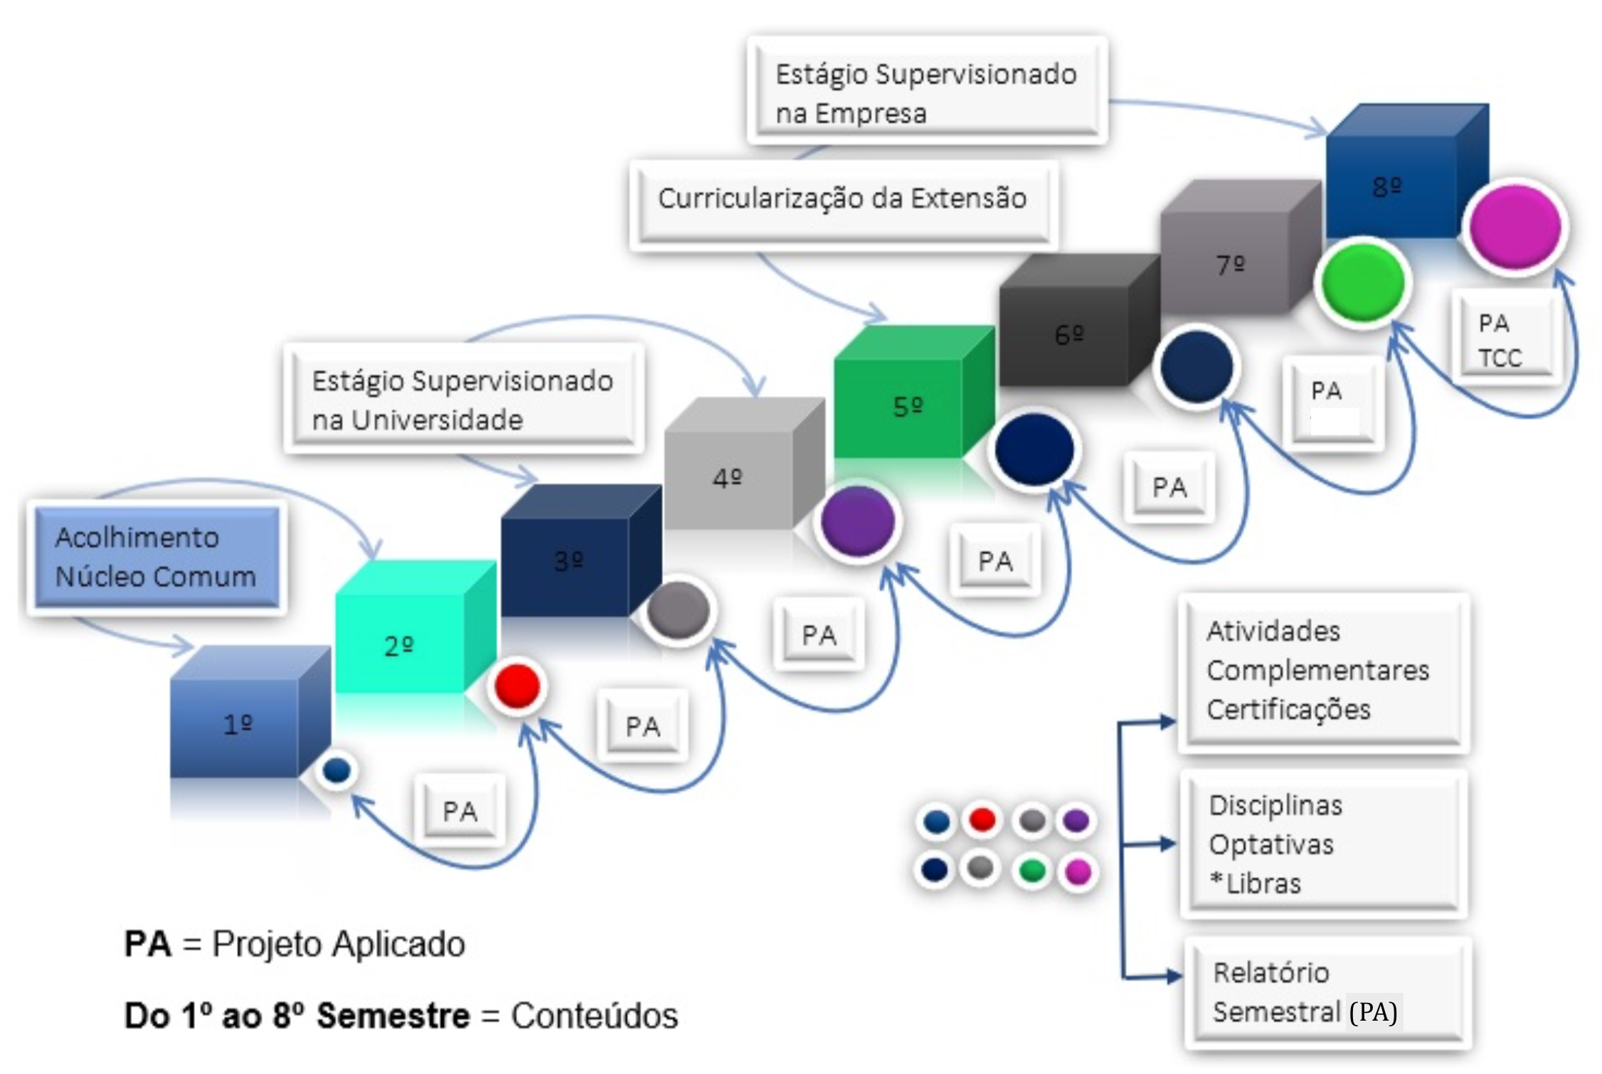*Figura 2. Visão arquitetural dos cursos de BCC e BSI (CEBRASPE, 2022c).*

### 3.1.2 Projetos Aplicados

Os Projetos Aplicados (PAs) se constituem no pilar fundamental da visão proposta para os quatro cursos da área de TI, nomeadamente os Bacharelados em Sistemas de Informação, em Ciência da Computação, em Engenharia de Software e em Engenharia da Computação. O quadro 1 e a figura 3 retratam as diretrizes que regem os PAs.

|  |  |
| --- | --- |
|  | Quadro 1 – Diretrizes que regem os Projetos Aplicados |
| # 1 | Os projetos deverão evoluir a cada semestre de acordo com os conhecimentos que serão desenvolvidos pelos alunos. |
| # 2 | Os projetos deverão ser desenvolvidos em ambientes integrados de desenvolvimento e de gestão de configuração, possibilitando o acompanhamento de todos os envolvidos. |
| # 3 | Durante os semestres poderão ocorrer adição ou remoção de membros nas equipes. Para que isso ocorra com menor impacto, as equipes deverão desenvolver formas de documentação e de acompanhamento de projetos que permitam rotatividade nas equipes. |
| # 4 | Os alunos deverão exercer diferentes papéis durante o ciclo de desenvolvimento dos projetos: projetista, testador, desenvolvedor, analista de requisitos, designer, DBA, gestor de configuração, arquiteto de *software*, analista de rede, Product Owner, Scrum Master/Líder de Projeto. |
| # 5 | Cada entrega do produto deverá ser implantável. A definição das entregas deverá ser feita pelas equipes e pelos curadores. |
| # 6 | A equipe de curadores indicará/criará a metodologia padrão de desenvolvimento de projetos aplicados do curso de BSI da UnDF. |

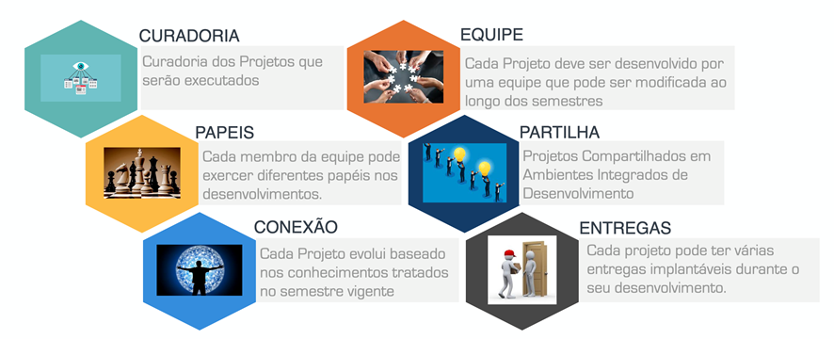

*Figura 3. Diretrizes que regem os Projetos Aplicados. Elaboração própria, 2022.*

Importa ainda identificar os principais elementos associados aos PAs, os quais estão identificados na figura 4 e discutidos brevemente a seguir.

Projeto Aplicado (PA) é o pilar fundamental do curso de BSI e, assim sendo, sua prática se dá ao longo de todo o curso, iniciando no primeiro semestre. Os projetos evoluem ao longo dos semestres para que os respectivos desafio e grau de complexidade se mantenham atrativos para os alunos.

Uma equipe de docentes deve ser alocada para fazer a curadoria dos projetos. A curadoria deve avaliar as características mais relevantes do potencial projeto, tais como duração, escopo, custo, adequação aos semestres, definição das equipes.

Os PAs podem ser tanto frutos de demandas externas quanto induzidos pela equipe curadora, caso as demandas ainda não estejam sendo apresentadas (o que pode acontecer nos primeiros anos de funcionamento do curso). As demandas externas representam potencialmente uma interação com o mundo do trabalho, as quais são pontes para que o curso de BSI da UnDF agregue valor para a sociedade do DF, transformando demandas em projetos que produzem conhecimento e soluções tecnologicamente apropriadas e de qualidade, para os demandantes.

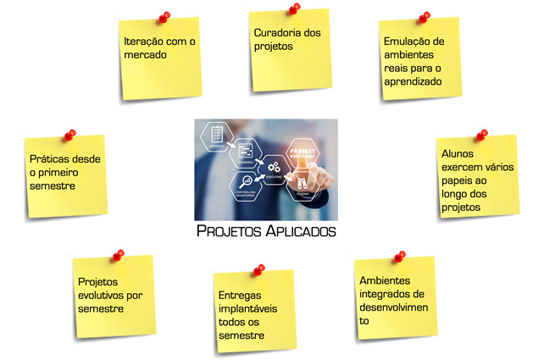

*Figura 4. Elementos definidores dos Projetos Aplicado. Elaboração própria, 2022.*

Os projetos, que devem produzir resultados implantáveis em todos os semestres, necessitam de uma infraestutura computacional integrada que emule uma infraestrutura do mundo real, onde os alunos terão ambientes reais de aprendizagem.

Finalmente, é mister que os alunos desempenhem os vários papeis executados por um jovem programador. Alguns papéis são os seguintes: Projetista, Testador, Desenvolvedor Front End, Back End, Full Stack, Analista de Requisitos, Designer, DBA, Gestor de Configuração, Arquiteto de Sistemas, Analista de redes, Product Owner e Scrum Master/Líder de projeto.

Existe uma conexão entre as fases de desenvolvimento de um projeto e a infraestrutura computacional de apoio ao desenvolvimento dos projetos (figura 5). Cada fase do ciclo de vida de um projeto aplicado apoia-se numa infraestrutura tecnológica. Dito de outra forma, a fase de Planejamento pode ser suportada pelas ferramentas Jira e Now. GitHub, Azure DevOps e Bitbucket podem ser usados para apoiar a fase de Desenvolvimento. Na fase de Construção, Jenkins e GitLab são opções tecnológicas. Na fase de Teste, nUnit e JUnit podem ser usados. Nas duas últimas fases, Implantação e Operação, o duo AWS e Now são recomendados.

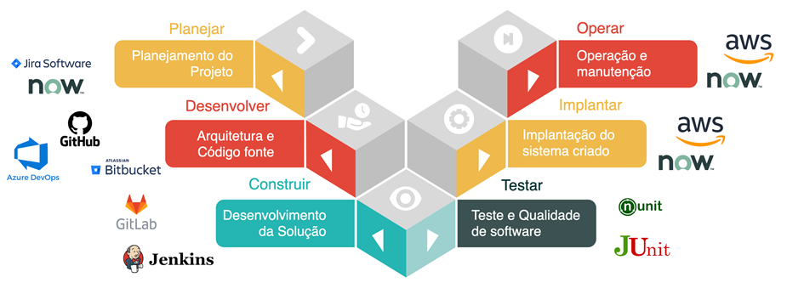

*Figura 5. Fases de desenvolvimento dos Projetos Aplicados. Elaboração própria, 2022.*

A figura 6 ilustra o ciclo de vida de um PA, sobre o qual importa referir que: (i) cada semestre pode representar uma fase do ciclo de desenvolvimento de um projeto ou o ciclo completo; (ii) podem ser necessários vários ciclos completos de desenvolvimento até a implantação final; (iii) as decisões de gestão e de técnicas dos projetos terão o acompanhamento de uma equipe de docentes tutores das turmas; e (iv) cada aluno deverá participar de pelo menos um ciclo completo de desenvolvimento de um projeto.

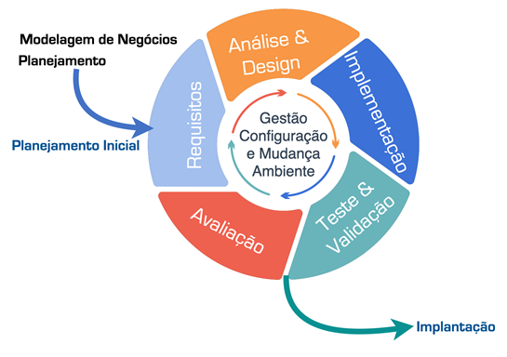

*Figura 6. Ciclo de vida dos Projetos Aplicados. Elaboração própria, 2022.*

A figura 7 retrata a visão dos ambientes que devem ser disponibilizados para que a operação dos cursos da área de Computação da UnDF sejam executados, categorizados como se segue: ambientes de desenvolvimento para os programadores, ambientes de teste de integração dos produtos desenvolvidos, ambiente de homologação utilizado para os testes de aceitação e o ambiente real de produção da aplicação. Esses ambientes também são concebidos à semelhança do que existe na realidade da indústria, trazendo para os alunos uma vivência antecipada do que eles efetivamente encontrarão nas empresas.

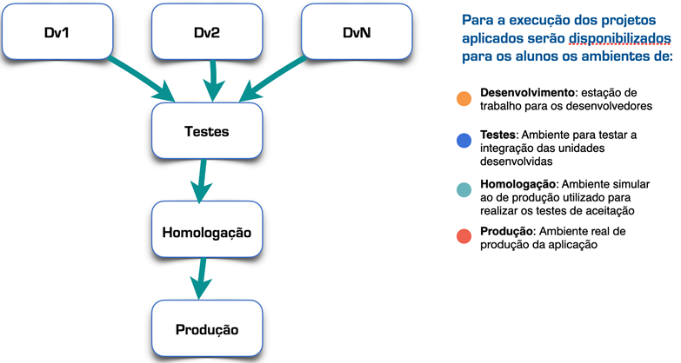

*Figura 7. Ambientes para desenvolvimento e produção de Sistemas Computacionais Elaboração própria, 2022.*

Para finalizar esta seção, a figura 8 ilustra graficamente a matriz curricular, em que se pode ver: Bases de Sistemas de Informação (1 a 8), Projeto Aplicado (1 a 8), Estágio ou Vivências Acadêmicas (3 e 4), Estágio Empresarial (1 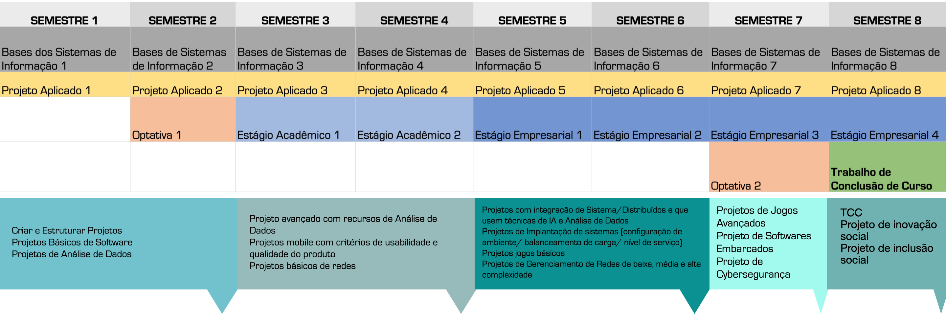a 4), Optativa (1 e 2) e Trabalho de Conclusão de Curso.

*Figura 8. Componentes Curriculares e Projetos. Elaboração própria, 2022.*

Refere-se, ainda, que a linha inferior da tabela apresentada na figura 6 contém sugestões que podem ser consideradas para apoiar a definição de PAs.

Os semestres 1 e 2 podem albergar: (i) criação e estruturação de projetos; (ii) desenvolvimento de projetos básicos de software valendo-se de linguagens de programação visual (e.g Scratch); (iii) projetos básicos de software utilizando recursos computacionais mais robustos (e.g. Python).

Os semestres 3 e 4 podem acomodar o desenvolvimento de: (i) projetos intermediários de software com recursos de Análise de Dados; (ii) projetos de software para dispositivos móveis; e (iii) projetos básicos de redes.

Os semestres 5 e 6 podem considerar: (i) projetos com integração de sistema ou distribuídos e que usem técnicas de IA e de análise de dados; (ii) projetos de implantação de sistemas (configuração de ambiente/balanceamento de carga/nível de serviço); (iii) projetos de desenvolvimento de jogos básicos; e (iv) projetos de gerenciamento de redes de baixa, média e alta complexidade.

Quase finalizando o curso, o semestre 7 pode cobrir: (i) projetos de jogos avançados; (ii) projetos de softwares embarcados; e (iii) projetos de cybersegurança.

Finalmente, o semestre 8 acomoda essencialmente o desenvolvimento de projetos de TCC, mas também pode abrir espaço para o desenvolvimento de projetos de inovação social e de projetos de inclusão social.

## CAPITAL INTELECTUAL

O Capital Intelectual que garante a operação exitosa do curso está categorizado em dois grupos: Coordenadores e Docentes. O quadro 2 ilustra sinteticamente o que se preconiza que os grupos devem fazer dentro do curso.

|  |  |  |
| --- | --- | --- |
| Quadro 2. Capital Intelectual dentro dos Cursos. | | |
|  | Coordenadores | Docentes |
| Trabalhar colaborativamente (intra e intercursos) | Coordenar a operação do curso com os outros cursos (e.g. PAs, plataforma computacional de suporte, docentes). | – Oferta de UCs partilhadas (teóricas e projetos); – Desenvolvimento de projetos aplicados; – Desenvolvimento de projetos de pesquisa e extensão; – Organização de eventos e competições conjuntas. |
| Participar na equipe de curadores dos PAs | Os curadores avaliam as demandas que serão transformadas em projetos acadêmicos. | Os curadores avaliam as demandas que serão transformadas em projetos acadêmicos. |
| Acompanhar a plataforma computacional de apoio à operação do curso | Acompanhar o funcionamento da plataforma computacional de apoio. | Usar e acompanhar o funcionamento da plataforma computacional de apoio. |
| Atuar como embaixador do curso | Representar o curso fora da UnDF. | Representar o curso fora da UnDF. |
| Selecionar os produtos computacionais para a plataforma computacional de apoio | Participar do grupo de seleção das ferramentas computacionais para compor a plataforma computacional de apoio à operação do curso. | Participar do grupo de seleção das ferramentas computacionais para compor a plataforma computacional de apoio à operação do curso (participação obrigatória). |
| Buscar parcerias para as demandas de projetos | Estabelecer contatos com organizações externas para trazer demandas que sejam transformadas em temas de projetos acadêmicos (participação obrigatória). | Estabelecer contatos com organizações externas para trazer demandas que sejam transformadas em temas de projetos acadêmicos (participação desejável). |
| Buscar parcerias para as certificações de mercado | Estabelecer contatos com empresas certificadoras reconhecidas no mercado (participação obrigatória). | Estabelecer contatos com empresas certificadoras reconhecidas no mercado (participação desejável). |
| Buscar qualificação permanente para a equipe | Indicar temas que devam ser considerados para fins de qualificação da equipe docente (participação obrigatória). | Indicar temas que devam ser considerados para fins de qualificação da equipe docente (participação desejável). |
| Participar da avaliação periódica (anual) | Participação obrigatória na avaliação docente periódica. | Participação obrigatória na avaliação docente periódica. |

## INFRAESTRUTURA

Em termos de infraestrutura, dois tipos de ambientes são preconizados, nomeadamente o Ambiente Operacional e o Ambiente Computacional, ambos descritos a seguir.

### AMBIENTE OPERACIONAL

Nesse ambiente são considerados os espaços físicos que albergam salas de coordenação, salas de docentes, ambientes de aprendizagem (salas de aula e laboratórios), HUBs e Laboratórios Abertos de Inovação.

As salas de coordenação, bem como as salas de docentes, podem ser partilhadas entre os 2 cursos de Bacharelado. Espaços partilhados entre coordenadores e entre docentes propiciarão maior integração das equipes, o que fortalece a respectiva operação dos cursos.

Deve-se considerar ainda que, para fins de avaliação dos cursos, que, eventualmente, será conduzida por instituição competente, existem alguns requisitos obrigatórios a serem cumpridos em termos de infraestrutura, como os espaços de atendimento individualizado para os coordenadores. Assim, recomenda-se que dois espaços individualizados sejam alocados para atendimento individualizado das coordenações de curso.

No que tange aos ambientes de aprendizagem, nomeadamente salas de aula e laboratórios, a recomendação é que eles sejam ambientes reconfiguráveis em termos de disposição de móveis de apoio (e.g. cadeiras, carteiras, mesas individuais e coletivas). Exceções devem existir para laboratórios especiais que necessitem de infraestrutura computacional dedicada, como laboratório de redes e outros similares. Todos os demais devem ser configuráveis segundo as necessidades dos semestres em curso.

Os HUBs e os Laboratórios Abertos de Inovação são preconizados com os seguintes objetivos: (i) fomentar e promover uma cultura de inovação; (ii) criar um espaço propício para as interações com organizações externas, por exemplo, no atendimento das demandas de projeto; (iii) oferecer ambientes que sirvam de vitrine para os projetos desenvolvidos; e (iv) oferecer espaços diferenciados para interações com outras instituições educacionais.

### AMBIENTE COMPUTACIONAL

O Ambiente Computacional é considerado o backbone para a operação dos cursos. A abordagem proposta neste PPC advoga o que se segue:

* Que, nos espaços de aprendizagem do tipo Laboratório, seja privilegiado o uso de notebooks em vez de computadores Desktop. Os notebooks são facilmente transportáveis e rearranjados conforme a necessidade das Unidades Curriculares;
* Que o sistema elétrico seja distribuído pelos ambientes com piso falso ou equivalente, a fim de que se evite o uso das réguas com tomadas para alimentar os notebooks;
* Que seja instalada e configurada uma plataforma computacional dedicada de suporte ao desenvolvimento do curso. Essa plataforma deve ser integrada à semelhança dos ambientes computacionais existentes nas empresas de desenvolvimento de software e deve cobrir todo o ciclo de vida de um produto computacional (da fase de projeto à fase de produção). Exemplo de algumas ferramentas que podem compor esta plataforma estão na figura 4, página 12;
* Que os alunos passem durante o desenvolvimento dos projetos aplicados, obrigatoriamente, por todos os papeis que são desempenhados numa empresa de desenvolvimento de software (e.g. Projetista; Testador; Desenvolvedor Front End, Backend, Full Stack; Analista de Requisitos; Designer; DBA; Gestor de Configuração; Arquiteto de Sistemas; Analista de Redes; Product Owner; Scrum Master/Líder de Projeto);
* Que sejam criadas redes computacionais isoladas que permitam a execução de testes independentes e seguros, longe das redes que sustentam a UnDF.

# ELEMENTOS COMUNS AOS PPCS DE BSI E BCC

## JUSTIFICATIVA

No mundo, o setor de TI apresentou um crescimento de 5%, enquanto, no Brasil, o crescimento chegou a 10.5% e atingiu R$ 161,7 bilhões (US$ 44,3 bilhões), se considerados os mercados de software, de serviços, de hardware e também as exportações do segmento (IBGE, 2019).

A Associação das Empresas de Tecnologia da Informação e Comunicação (TIC) e de Tecnologias Digitais (Brasscom[1]) projetou 56.693 novos empregos para 2021 e, no entanto, em setembro, o valor observado de novas contratações foi de 123.544, ultrapassando, em 66.851, novos trabalhos em relação à projeção inicial, o que significou um saldo 2,8 vezes maior que todas as contratações de 2020 que somaram 43.624 empregos. Isso representou um crescimento de 183,2%. Em 2021, o número reportado de contratações pelo governo teve uma evolução exponencial. A Brasscom projeta ainda que, de 2021 a 2025, existirá uma demanda total de 797 mil, com uma média simples de 159 mil empregos por ano (figura 9).

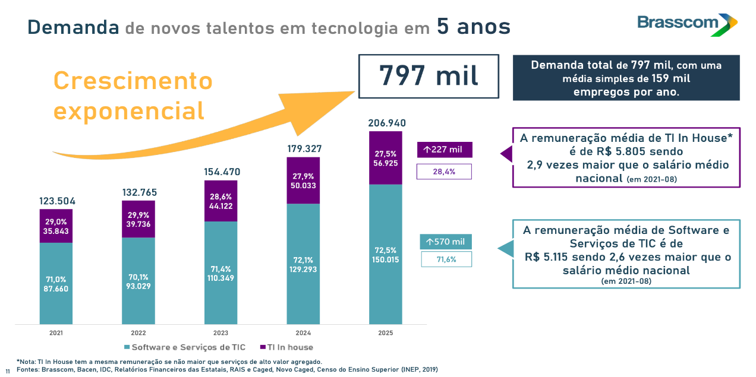

*Figura 9. Projeção da demanda de novos talentos de TI (Brasscom 2020).*

A Brasscom apresenta dois conceitos que são usados para mostrar a relevância dos cursos de BSI e de BCC, nomeadamente:

* **Identificação de Afinidade:** afinidade é a característica das grades curriculares ofertadas pelas instituições de ensino que oferecem formação em Tecnologia, em Ciências, em Engenharia e em Matemática. A Brasscom desenvolveu um Índice de afinidade (de 0 a 5) para avaliar o grau de afinidade entre as grades curriculares ofertadas e a demanda de talentos em programação e o curso de BSI apresenta afinidade de 4 pontos, sendo o de BSI o melhor colocado nesse *ranking* e o de BCC o quarto colocado.
* 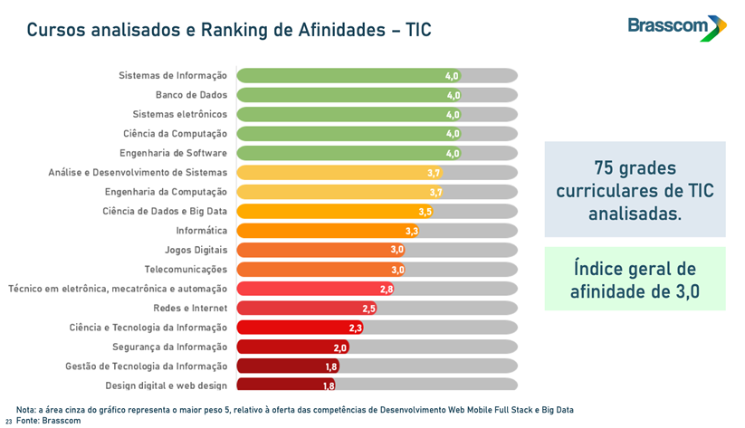**Inoculação Tecnológica:** a inoculação tecnológica é uma abordagem para potencializar a empregabilidade dos egressos das formações em Ciência, em Tecnologia, em Engenharia e em Matemática no setor de TI. Consiste na oferta de disciplinas que capacitem os alunos nas tecnologias em alta demanda pelo setor de TIC. O grau de inoculação é inversamente proporcional à afinidade, ou seja, quanto menor a afinidade, maior o grau de inoculação tecnológica.

*Figura 10. Ranking de Afinidades de Cursos com STEM (Brasscom 2020).*

É de se referir, ainda, que a economia do DF é fortemente baseada em dois grandes clientes que são o Governo Federal e o Governo Distrital, os quais definem as grandes demandas de tecnologia e de soluções. Ambas as instituições estão passando por um processo de modernização e de transformação digital que gera contratações de serviços junto às empresas locais. Essas empresas, por sua vez, se ressentem da pouca disponibilidade de profissionais de tecnologia altamente qualificados e capacitados para atuarem em projetos inovadores envolvendo processos governamentais.

## FORMA DE INGRESSO E DE PROGRESSÃO ACADÊMICA

Essa seção deverá ser preenchida com base no regimento de graduação da UnDF, o qual estabelece as formas de acesso aos cursos oferecidos pela Universidade. De maneira análoga a outras IES públicas, tais formas podem incluir opções como as seguintes: (i) processo seletivo regular; (ii) processo seletivo especial; (iii) transferência ex officio; (iv) mobilidade acadêmica interinstitucional; (v) mobilidade acadêmica interna; (vi) mobilidade acadêmica externa; e (vii) programas governamentais específicos.

Caso exista algum percentual de reserva para alunos oriundos de escolas públicas do DF, isso deve estar explicitamente descrito nesta seção de cada PPC.

## METODOLOGIA

Os cursos de BSI e BCC adotam a estratégia de atribuir ao aluno o protagonismo do seu processo de aprendizado por meio de metodologias ativas. A arquitetura curricular foi montada com objetivo de desenvolver competências, habilidades e atitudes por meio de projetos aplicados. Cada semestre exige que os alunos, em grupos de no máximo cinco membros, desenvolvam uma solução para um desafio apresentado pelo professor orientador. Os desafios devem ser escolhidos de forma a manter um crescimento progressivo da dificuldade e da complexidade e cobrir, afinal, todos os conhecimentos previstos para o egresso do curso.

A estrutura do semestre se sustenta em Unidades Curriculares (UCs) de Bases dos Sistemas de Informação (teoria) e em Projetos Aplicados (prática). Alguns semestres oferecem também UCs Optativas, de Estágio e de TCC, completando respectivamente a Matriz Curricular de BSI com 3.000 horas (apresentada na seção 5.6.1, página 31) e a Matriz Curricular de BCC com 3.200 horas (apresentada na seção 6.6.1, página 42).

As UCs teóricas, i.e, Bases dos Sistemas de Informação e Bases das Ciências da Computação, são as fontes do conhecimento teórico necessário para apoiar o desenvolvimento dos projetos aplicados e também servem de base para se trabalhar sobre as competências a serem desenvolvidas pelos alunos ao longo do curso. As referidas UCs podem ser oferecidas remotamente, de maneira síncrona ou assíncrona. Os conteúdos devem estar à disposição dos alunos na forma de textos, de vídeos e de recursos de multimídia para serem acessados de acordo com a necessidade do andamento do projeto. Diariamente professores estão à disposição dos alunos para esclarecer dúvidas sobre os conceitos e sobre as teorias estudadas.

Periodicamente, os alunos recebem um conjunto de atividades que ajuda a direcionar seus estudos e que serve para avaliar o desenvolvimento dos estudos pelos alunos. Uma agenda de sessão de dúvidas teóricas é distribuída para as equipes. Nessas sessões, os professores especializados em cada conceito e teoria usados nos projetos estarão à disposição para esclarecimento de dúvidas dos alunos.

As UCs de projeto aplicado apresentam demandas de organizações externas ou induzidas em cada um dos cursos. Reforçando o que foi mostrado na seção 3, alguns aspectos basilares da concepção, da seleção, da oferta e da organização dos projetos são os seguintes:

* **Infraestrutura**: os cursos devem ofertar um ambiente semelhante ao que os discentes encontrarão no mundo real. Isso exige que os laboratórios estejam equipados com a infraestrutura necessária para o desenvolvimento, para o armazenamento, para o compartilhamento e para o registro formal de todos os projetos desenvolvidos em cada semestre. Isso possibilita aos alunos o desenvolvimento incremental de um mesmo projeto em semestres consecutivos, trabalhando níveis de conhecimentos mais profundos e complexos.
* **Curadoria**: as demandas que serão transformadas em projetos devem ser tratadas, em cada curso, por um grupo de docentes que farão a curadoria das demandas e a escolha do semestre indicado para recebê-los. Esse processo visa a definir escopo, duração e complexidade dos projetos, para que eles sejam compatíveis e apropriados ao semestre em que serão oferecidos aos alunos. Sugere-se, também, que os grupos de curadores possam trabalhar de forma colaborativa a fim de identificar potenciais sinergias entre as demandas e os projetos que as tratarão.
* **Duração dos projetos:** os projetos e os grupos de desenvolvedores podem ser mantidos os mesmos ou alterados ao longo dos semestres, em função da progressão/aprovação dos alunos, do encerramento (exitoso ou não) de um projeto ou de outros motivos que justifiquem a alteração na equipe desenvolvedora de um projeto. Importa referir que, mesmo que isso venha a acontecer, a formalização de documentos e de artefatos que compõem cada projeto, permitem que ele seja reaproveitado por equipes de outras turmas.
* **Repositório comum e colaboração:** os cursos devem oferecer um repositório formal de projetos, com os quais todos os docentes trabalharão. Não são recomendados projetos individuais de docentes, mas sim recomenda-se o desenvolvimento colaborativo de projetos, permitindo, assim, um verdadeiro exercício de interdisciplinaridade e de transdiciplinaridade que será de grande valia para a formação dos alunos de ambos os cursos.

As seguintes recomendações complementam o enquadramento aplicado nas UCs de projeto:

* Múltiplos coordenadores nas UCs deve ser a prática corrente dentro dos cursos. As cargas horárias e a filosofia de oferta dos cursos assim o exigem. O acompanhamento dos discentes em temas diversos ao longo do semestre, de maneira integrada, requer uma equipe de coordenação nas UCs;
* Preparação atempada de equipamentos e de *softwares* para a resolução do desafio, para a seleção de material de apoio e para a redação de um Guia de Projeto Aplicado a ser entregue aos alunos no início de cada semestre;
* Disponibilização do material de apoio e do Guia do Projeto no site do curso;
* Primeiro encontro presencial e obrigatório com todos os alunos em que são resolvidas as dúvidas a respeito do projeto e os grupos são formalizados. Ainda no primeiro encontro, cada grupo faz o planejamento inicial do projeto e distribui as tarefas entre os seus membros. Esse planejamento é materializado no documento Termo de Abertura do Projeto contendo a descrição do desafio, a metodologia a ser adotada, o cronograma preliminar e as atribuições, e o nome de cada um dos membros da equipe. O documento é entregue aos professores da UC para acompanhamento;
* Os encontros seguintes são realizados por cada grupo de discentes em horários definidos pelos próprios grupos. Diariamente, um dos professores da UC de projeto aplicado estará à disposição para orientar o desenvolvimento do projeto;
* De acordo com o cronograma estabelecido pelo grupo, os artefatos de gestão de projeto são entregues aos professores orientadores para acompanhamento;
* Na última semana de aula, os encontros são reservados para apresentação dos resultados pelos grupos e para a redação dos relatórios finais.

As UCs de Estágio são apresentadas em duas versões, nomeadamente Estágio e Vivência Acadêmica (semestre 3 e 4) e Estágio Empresarial (semestres de 5 a 8). O Estágio Acadêmico tem dois objetivos: inserir o aluno em uma dinâmica de trabalho mais controlada, pois acontecerá dentro da UnDF, e, assim, prepará-lo para a realidade e para o Estágio Empresarial. Esses se destinam a colocar os alunos em situação de dinâmica empresarial atendendo a demandas reais do mercado local. Dessa maneira, o estágio complementa a formação do discente estendendo o processo formativo para fora dos limites da Universidade, ajudando as organizações locais com soluções tecnológicas e potenciais consultorias orientadas pelos docentes.

Deve-se ressaltar, ainda, que o Estágio Acadêmico é realizado dentro do Escritório de Projetos[2] de cada curso e que atende a demandas de pequenos serviços vindas tanto do próprio curso, de outros cursos, da UnDF e também de micro e de pequenas empresas locais. Nessa atividade, os alunos são capacitados para identificar e para caracterizar o problema apresentado pelo demandante e para planejar as tarefas a serem executadas. O aluno identifica, planeja e monta a equipe necessária para realizar o projeto, sob a supervisão de um docente.

O Estágio Empresarial é realizado em instituições de tecnologia de livre escolha do aluno. A proposta de estágio é avaliada pelo coordenador para garantir que o aluno estará exercitando os conhecimentos e as competências desenvolvidas no decorrer do curso. Mensalmente o aluno deve encaminhar ao coordenador um relatório de estágio descrevendo as atividades realizadas no período.

## AS TICS E O PROCESSO DE ENSINO-APRENDIZADO

Nos dias atuais, as TICs são indiscutivelmente ferramentas que fazem parte de todas as atividades da esfera humana e a educação está fortemente vinculada a elas, desde sistemas para a gestão institucional até o mais recôndito espaço de aprendizagem. As TICs são meio de produção para os docentes e são também instrumentos para auxiliar os discentes durante grande parte das interações com os docentes. As TICs se materializam em pequenos protótipos laboratoriais, nas plataformas de suporte à operação dos cursos, nas plataformas computacionais (e.g. simuladores) de apoio à operação das UCs, nas redes Wi-Fi de apoio, nos processos acadêmicos, apenas para ilustrar alguns exemplos concretos.

No processo de ensino-aprendizado, as TICs são instrumentos de apoio à mediação praticada pelos docentes. A partilha de documentos digitais, como um repositório de fontes de conhecimento, a entrega de conteúdos, o suporte para a execução de plataformas computacionais de apoio às UCs, são alguns exemplos que mostram potenciais usos das TICs. Mais relevante ainda é que o uso das TICs como ferramentas vitais para a oferta de cursos superiores na modalidade EAD, ou dito de forma mais abrangente, a formação no ensino superior de forma híbrida (integrando momentos presenciais com momentos remotos síncronos e assíncronos) veio para ficar. Isso exige que os docentes estejam preparados para usar as TICs como parte das suas rotinas de trabalho, o que a UnDF pode ter como critério balizador de seleção. Docentes sem fluência digital devem ser apoiados e preparados para tal, posto que essa é, atualmente, uma condição sine qua non para garantia de oferta de cursos superiores por instituições que se projetam no futuro, como a UnDF.

No que tange à infraestrutura nos ambientes de aprendizagem, cada mesa de trabalho deve ter um computador que pode ser usado por qualquer membro dos grupos de projeto que ocupa a mesa. Os alunos devem ser incentivados a ter seus próprios notebooks e, para isso, a UnDF pode criar um programa de financiamento de notebooks em parceria com os principais fabricantes nacionais.

O notebook é uma ferramenta indispensável para os alunos dos cursos da área da Computação. Para o uso apropriado dos notebooks serão necessários links de Wi-Fi de alta velocidade e redes cabeadas seguras. Serão necessários servidores para atuarem como computação de borda fazendo a ligação entre os notebooks/computadores e os servidores que estarão certamente trabalhando na Nuvem Computacional.

## OS PROCEDIMENTOS DE ACOMPANHAMENTO E DE AVALIAÇÃO

A avaliação dos alunos leva em consideração a adoção de metodologias ativas de aprendizado e do trabalho em grupo, uma das habilidades exigidas pelo mundo do trabalho moderno. A avaliação dos alunos se dará durante o semestre nas UCs de projeto aplicado, as quais materializam o conhecimento adquirido nas UCs teóricas (Bases de Sistema de Informação e Bases das Ciências da Computação) e cobrem as competências, as habilidades e as atitudes definidas nas UCs. A partir do terceiro semestre, as UCs de Estágio também servirão ao propósito de avaliação dos discentes.

A avaliação é um aspecto formativo que considera o aspecto individual e coletivo dos estudantes, visando ao desenvolvimento pleno das suas competências e habilidades. A integração professor-aluno é fundamental para fortalecer o processo de formação. Como metodologia de aprendizagem do Estágios Acadêmicos e Vivências (1 e 2) e Empresariais (1 a 4), têm-se, entre outros: estudo independente; planejamento do processo de trabalho no cenário da prática; análise crítica do estágio no cenário da prática; discussão teórica nas supervisões semanais de temas relacionados ao objetivo da disciplina/campo de prática de ensino, sendo desenvolvido sob a supervisão direta do profissional da empresa e indireta do professor supervisor.

Durante cada semestre, os artefatos produzidos nos projetos e os relatórios e trabalhos solicitados nas disciplinas do tipo Bases serão usados para que os professores orientem cada aluno sobre seu desempenho preliminar. Os alunos receberão mensalmente uma avaliação parcial que é relativa ao desempenho da sua turma, indicando o quanto eles estão adiantados ou atrasados em relação aos cronogramas estipulados e quanto à qualidade dos trabalhos realizados até então:

* desempenho dentro dos 25% melhores da turma;
* desempenho na média da turma; e
* desempenho abaixo da média da turma.

A avaliação semestral de cada aluno será composta pela avaliação na UC teórica correspondente, na avaliação do projeto aplicado, avaliação das atitudes demonstradas e pelo grau de participação relativa nas atividades, como descrito a seguir.

* Avaliação do Projeto Aplicado: cada projeto recebe uma pontuação geral (de 0 a 100 pontos) que será atribuída ao projeto, pelos professores orientadores, como um todo. Essa pontuação levará em conta os seguintes critérios:

– criatividade na solução (aspectos inovadores da solução);

– completude da solução (atendimento aos requisitos);

– corretude da solução (adoção correta dos conceitos envolvidos no projeto);

– completude da documentação de projeto (artefatos previstos no PMBoK ou nas metodologias ágeis); e

– qualidade ortográfica e gráfica dos artefatos.

Os pontos atribuídos ao projeto devem ser distribuídos entre os membros do grupo, pelos próprios membros, sendo que o máximo que pode ser atribuído a cada aluno é 50 pontos.

* Avaliação das atitudes demonstradas pelo aluno no decorrer do semestre (0 a 25 pontos) atribuída pelos professores orientadores do projeto aplicado.

– demonstra praticar mais de 90% das atitudes esperadas: 25 pontos;

– demonstra praticar mais de 50% e menos de 90% das atitudes: 15 pontos; e

– demonstra praticar menos de 50% das atitudes esperadas: 10 pontos.

* Grau de participação relativa do aluno nas atividades de debates e de esclarecimento das disciplinas de Base (0 a 25 pontos). Cada aluno deve indicar os três que mais contribuíram para a aquisição de conhecimento na aula.

– os três mais participantes da turma: 25 pontos;

– os próximos três mais participantes: 15 pontos;

– os demais alunos indicados: 5 pontos; e

– alunos não indicados: não pontuam.

A soma de pontos define a situação final de cada aluno, no semestre, com a seguinte correlação: (i) acima de 60 pontos — aprovado nas UCs de Bases e PA; (ii) abaixo de 60 pontos — reprovado nas UCs de Bases e PA.

O aluno que tiver mais de 15 pontos na disciplina de estágio será considerado aprovado nesse estágio. O que tiver menos que 15 pontos não terá a carga horária de estágio reconhecida para integralização da carga horária do curso.

Os pontos somados durante o curso formam a classificação do aluno dentro da sua turma. Essa classificação será usada como critério de seleção para atividades do curso (bolsa de monitoria, participação em grupo de pesquisa, etc.) e para a recomendação para disputa de estágio e de empregos.

Deve-se destacar, ainda, que a criação do Programa ALUMNI, descrito na subseção 4.6.3, permitirá o acompanhamento mais preciso da vida de todos os profissionais formados pelos cursos de BSI e BCC. Um programa ALUMNI agrega valor à vida profissional dos egressos e permite extrair parâmetros claros sobre a atuação dos profissionais formados pelos cursos: onde trabalham, que funções ocupam, quais os valores recebidos nas respectivas funções e quais os impactos efetivos eles estão causando na sociedade.

## CORPO DOCENTE E TUTORIAL

### COORDENAÇÃO DO CURSO

A coordenação do curso será definida atempadamente. Idealmente, essa função deve ser desempenhada por um docente com titulação de Doutor, e que tenha preferencialmente uma sólida experiência profissional como técnico, gerente e/ou como executivo de TI.

Cabe ao coordenador:

I – Exercer a direção administrativa do Curso;

II – Coordenar a execução das atividades do Curso, adotando as medidas necessárias ao seu pleno desenvolvimento;

III – Convocar e presidir as reuniões do Colegiado do Curso;

IV – Representar o Curso nos órgãos deliberativos e executivos da UnDF;

V – Adotar, propor e encaminhar aos órgãos competentes todas as providências relacionadas com o exercício de suas funções;

VI – Tomar decisões *ad referendum* do Colegiado, em caso de urgência e de excepcionalidade, devendo a matéria ser obrigatoriamente submetida à apreciação do Colegiado na próxima reunião ordinária;

VII – Cumprir e fazer cumprir as deliberações do Colegiado do Curso, dos órgãos de administração de nível intermediário e da Administração Superior, que lhe digam respeito;

VIII – Zelar pelos interesses do curso nos órgãos superiores e setoriais;

IX – Propor a criação de comissões de assessoramento para analisar questões relacionadas ao Curso;

X – Representar o curso em fóruns nacionais de coordenadores e outras reuniões relativas à sua área de conhecimento;

XI – Representar o curso em todas as instâncias.

### APOIO PEDAGÓGICO

Preconiza-se o apoio de um grupo pedagógico inovador, que deve apoiar o docente para que ele entregue aos alunos todos os elementos (i.e. técnicos, científicos, tecnológicos e socioemocionais) que maximizem as chances da construção de carreiras exitosas e que impactem positivamente a RIDE-DF e o Brasil.

O aspecto inovador desse grupo está primeiramente na sua existência, posto que as IES públicas, tradicionalmente, dependem de um Técnico em Assuntos Educacionais (TAE) ou equivalente para apoiar os docentes. A UnDF contará com um grupo dedicado de especialistas internos de várias áreas (e.g. educadores, pedagogos, psicopedagogos, engenheiros e matemáticos) e de profissionais de referência do mercado (e.g. Gestores de projeto de TI, Chief Executive Officer — CEO e Chief Technology Officer — CTO) que tenham conhecimento apropriado para discutir opções de sucesso no que tange ao apoio profissional que os docentes necessitam para formar profissionais de excelência. Os especialistas internos conhecem a educação e os processos associados. Os profissionais do mercado sabem o que as empresas precisam e, potencialmente, como os docentes diretamente (e o curso, indiretamente) podem ser mais efetivos na formação dos profissionais.

### ORGANIZAÇÃO ACADÊMICA-ADMINISTRATIVA

Essa organização deve ser garantida por várias instâncias de trabalho dentro do curso, nomeadamente:

* **Secretaria Acadêmica**: executa as atividades referentes ao controle e ao registro dos diversos aspectos relacionados aos discentes dos cursos de BSI e de BCC (e.g. matrícula e registro dos estudantes, lançamento de notas, emissão de histórico e extratos, programas de componentes curriculares, confecção de diplomas, inscrições no Enade, recepção e encaminhamento de requerimentos);
* **Colegiado de Curso**: instância máxima de cada curso que se reúne ordinariamente, ao final de cada semestre, para analisar os resultados do semestre que se encerra e paa aprovar as ações para o próximo semestre ou, extraordinariamente, para resolver outras questões relativas ao curso. Deve incluir na sua composição: o coordenador do curso, professores do curso e um aluno.
* **Núcleo Docente Estruturante (NDE**): segue as recomendações e exigências do MEC. Será formado por cinco professores do curso e por dois convidados da área de tecnologia da informação e informática. Cabe ao Núcleo Docente Estruturante a tarefa de propor melhorias acadêmicas e pedagógicas para os cursos e apoiar a coordenação nas prospecções tecnológicas e pedagógicas necessárias para manter o curso alinhado com as demandas de mercado. Os convidados externos ao corpo de docentes do curso são empresário voluntários interessados em contribuir com a evolução do curso trazendo a visão do mercado sobre a profissão e sobre os perfis profissionais demandados. Trazem também a visão de futuro do mercado local que deverá pautar os debates acerca do perfil de egresso esperado para o futuro.
* **Programa ALUMNI**: os cursos de BSI e BCC farão o acompanhamento dos egressos de maneira inovadora[3] por meio desse programa, cujo objetivo é fazer com o que cada egresso se sinta um eterno aluno. Isso implica em construir laços longevos com os alunos durante o curso, para que o conceito do eterno se perpetue após a formatura. Isso implica em ofertar valor para os alunos que estão para além do diploma. Esse programa preconiza a criação de uma rede de alunos, com atividades de engajamento e de significado durante e após a passagem pelo curso. Recursos computacionais devem ser oferecidos para conectar e para aproximar os alunos via Programa ALUMNI (e.g Portal, app, página LinkedIn). Eternos alunos podem ser envolvidos nas atividades normais do curso (e.g. mentoria, avaliação de projeto, participação em *workshops* e aulas magnas). Além disso, esse instrumento permite conhecer o perfil dos graduados, as respectivas inserções no mercado de trabalho e na sociedade. Essas informações devem ser usadas para melhorar a qualidade da gestão institucional do ensino, da pesquisa e da extensão dentro do curso, pois são parâmetros que indicam claramente as contribuições do curso para a sociedade regional e nacional.

### DOCENTES

O corpo docente de cada curso será formado por professores titulados que, preferencialmente, tenham uma sólida experiência profissional no mercado de TIC, seja como técnico ou como executivo.

Dada a transversalidade da Computação no mundo moderno e sua caraterística eminentemente tecnológica e visando a uma forte articulação entre a vida acadêmica e a vida profissional, cada corpo docente deve ser uma mescla de acadêmicos de referência e profissionais de excelência do mercado, posto que a experiência do mundo real dos negócios é inestimável para os alunos, ao mesmo tempo em que apoia sobremaneira o desenvolvimento dos projetos aplicados, em que a prática profissional é fundamental para o desenvolvimento exitoso de cada projeto.

### POLÍTICAS DE ASSISTÊNCIA ESTUDANTIL

A Assistência Estudantil na Educação Superior é parte da política acadêmica e destina-se a toda comunidade estudantil e, essencialmente, visa a contribuir com o processo de democratização da universidade e a garantir o acesso, a permanência e a conclusão dos cursos por parte dos alunos. Destarte, essas políticas de apoio são instrumentos da UnDF a partir dos quais algumas particularizações podem ser instanciadas, dada a natureza do curso.

As políticas concretizam-se por meio de programas, de projetos, de benefícios sociais e de acompanhamento acadêmico dos estudantes, que buscam garantir condições de permanência dos alunos, sejam elas financeiras ou de atendimento psicopedagógico, possibilitando que realizem pesquisas e que participem de projetos de ensino e extensão.

Nos cursos da área computacional, tais políticas podem contemplar recursos tecnológicos essenciais, como notebooks e acesso à Internet, posto que esses são fundamentais para que o discente possa, verdadeiramente, desenvolver as competências e as habilidades necessárias e incontornáveis para obter uma sólida formação, garantindo, assim, que cada curso entregue, para a sociedade, capital intelectual capaz de gerar impacto positivo e transformador.

## INFRAESTRUTURA

Os espaços clássicos que devem existir, para fins de avaliação positiva junto às entidades reguladoras, são os seguintes: sala de coordenação, espaço individual do docente, sala de professores, espaços de aprendizagem, biblioteca, laboratórios didáticos e auditórios. Todos esses devem ser oferecidos de acordo com o que preconiza o instrumento de avaliação de cursos do MEC, para que o selo de excelência formal seja conferido ao curso. Esses espaços estão descritos de maneira ilustrativa nessa seção.

No entanto, alguns elementos fundamentais devem ser considerados para que a operação de ambos os cursos ocorra de acordo com a filosofia inovadora aqui proposta. A existência de uma plataforma comum de suporte ao desenvolvimento dos projetos de sistemas computacionais é vital para que a oferta de cada curso seja verdadeiramente inovadora, posto que aquela plataforma é a espinha dorsal de toda a operação de cada curso. Replicar o ambiente de criação, de produção e de operação de sistemas computacionais para apoiar o processo de formação dos discentes representa mais um diferencial que marcará positivamente o curso de BSI da UnDF. Esse é um trabalho pioneiro para o NDE do BSI e necessita de profissionais com sólida experiência industrial, que sejam apoiados por docentes com excelente formação acadêmica.

Essa descrição de infraestrutura deverá ser revisitada à luz da materialização dos espaços físicos que estarão disponíveis para cada curso.

### Sala de Coordenação

Os Coordenadores de Curso, por serem docentes em tempo integral, terão um gabinete exclusivo, que pode fazer parte de um ambiente compartilhado com coordenadores de outros cursos da UnDF, fomentando a criação de um ambiente de colaboração entre os cursos, o que pode promover uma formação interdisciplinar e transdisciplinar dos alunos do BSI. Por exemplo, termos no mesmo espaço as coordenações das áreas computacional e biológica pode propiciar um campo fértil de desenvolvimento de projetos teóricos e aplicados que combinem demandas dessas duas áreas.

O ambiente das coordenações, se compartilhado, pode dispor de salas de reuniões pequenas para atendimento individualizado de alunos, de pais de alunos e de docentes. Cada espaço de coordenação deve oferecer equipamentos computacionais (e.g. notebook, monitor, impressora), de telefonia, mesas e cadeiras, e pequenos armários físicos para o armazenamento de documentos obrigatórios do curso.

### ESPAÇO DE TRABALHO PARA OS DOCENTES

Os docentes contarão com espaços exclusivos em ambientes compartilhados para facilitar a colaboração entre eles. Esses espaços devem dispor de mesas de trabalho, de cadeiras, de equipamentos computacionais e de telefonia e de armários.

### SALA DE PROFESSORES

A sala de professores também poderá ser compartilhada por professores de outros cursos, à semelhança do que foi proposto para a sala das coordenação. Tem o objetivo de integrar docentes que poderão desenvolver trabalhos e projetos de maneira colaborativa.

Essa sala pode oferecer condições diferenciadas de trabalho, incluindo mesas coletivas e reconfiguráveis, cadeiras, estações de trabalho com computadores e impressora compartilhada, impressora 3D, cortadora laser e armários individuais para os professores.

### SALAS DE AULA/ESPAÇOS DE APRENDIZAGEM

A adoção intensa e abrangente das Metodologias Ativas provoca a reavaliação do conceito de sala de aula tradicional. A sala de aula é substituída por um ambiente de aprendizagem que oferece mesas reconfiguráveis, cadeiras móveis e confortáveis. Idealmente os conceitos de ambiente de aprendizagem e de laboratório podem ser fundidos, fazendo com que todos os ambientes sejam tanto para as atividades teóricas quanto para as práticas.

Isso implica, então, que os ambientes de aprendizagem sejam equipados com notebooks que podem ser armazenados em armários físicos quando não estiverem sendo utilizados ou quando os docentes conduzirem atividades de outra natureza (e.g. discussões, apresentações de projeto).

Sendo um ambiente integrado de aprendizagem, idealmente, esse espaço pode ainda contar com impressora, rede Wi-Fi e cabeada, projetores multimídias de alta definição apontados para direções opostas, controle de iluminação da sala, armários para a guarda de projetos, bancada maker com ferramentas e componentes eletrônicos, impressora 3D e cortadora laser.

### BIBLIOTECA

O acervo digital deve ser uma prioridade para a UnDF como um todo. Sobretudo nas áreas computacionais, a velocidade de atualização da bibliografia disponível deve ser a maior possível, o que se consegue com as bibliotecas digitais em grande medida. Entende-se que ainda vivemos uma fase de transição em que os livros tradicionais devem coexistir com os digitais e, por esse motivo, a literatura obrigatória do curso pode também estar disponível fisicamente.

O acerto básico pode oferecer as obras clássicas de cada tema abordado no curso, complementado por artigos selecionados de referência e material multimídia acessível pela internet, como palestras técnicas.

Nos casos dos títulos virtuais, será garantido o acesso físico na UnDF, com instalações e recursos tecnológicos que atendam à demanda e à oferta ininterrupta via Internet, bem como de ferramentas de acessibilidade e de soluções de apoio à leitura, ao estudo e à aprendizagem. O acervo possuirá exemplares — ou assinaturas de acesso virtual — de periódicos especializados que suplementam o conteúdo ministrado nos cursos.

### LABORATÓRIOS DIDÁTICOS

Considerando a estratégia de adoção intensa de metodologias ativas, principalmente o ensino baseado em problemas e projetos, e a concentração dos conhecimentos teóricos em poucas disciplinas naturalmente multidisciplinares, poucos devem ser os laboratórios temáticos específicos posto que os ambientes de aprendizagem contêm todos os recursos computacionais necessários para que os alunos desenvolvam competências e adquiram habilidades, cumprindo as atividades definidas em cada semestre do curso. Vale também resgatar o fato de que a infraestrutura computacional preconizada na seção 3 foi concebida para suprir uma parte das necessidades laboratoriais.

Ainda assim, alguns temas específicos requererão infraestrutura computacional apropriada (e.g. computação de alta performance), o que poderá demandar espaços laboratoriais diferenciados. Mantém-se, da mesma forma, a defesa do conceito de espaços multiuso, onde a infraestrutura computacional laboratorial requerida (hardware e software) possa ser intercambiada de acordo com a necessidade dos semestres em curso.

### CONDIÇÃO DE ACESSO A PESSOAS COM DEFICIÊNCIA E MOBILIDADE REDUZIDA

Como cursos que seguem os princípios da UnDF, a inclusão deve fazer parte cotidianamente do curso. Assim sendo, é imprescindível que os espaços de aprendizagem considerem a presença de alunos com deficiência ou com mobilidade reduzida, o que implica na aquisição de recursos computacionais apropriados para que esses alunos consigam se desenvolver de forma autônoma, individualmente. Antecipa-se que a UnDF deva receber alunos com problemas de visão, com limitações auditivas, com limitações físicas e com outras necessidades similares.

As TICs podem ser usadas como um poderoso instrumento para apoiar o processo de ensino-aprendizagem, em que o mediador (professor) vale-se das TICs para despertar o interesse pelo objeto de estudo, incorporando vertentes lúdicas e tecnólogicas dentro do espaço de aprendizagem, posto que tais vertentes naturalmente despertam o interesse dos alunos (vide a fixação da humanidade pelos smartphones). Importante destacar que as TICs não são o fim, mas apenas um meio. Elas tornam-se aliadas quando associadas com práticas metodológicas apropriadas, que maximizem suas potencialidades. Se ficarmos apenas pelo T, Tecnologia, voltamos imediatamente a Montessori com sua visão educacional baseada no contato prático do aprendiz com o objeto de estudo. Montessori valia-se de experimentos tangíveis e de processos de aprendizagem voltados para o aprender fazendo, além, é claro, de colocar o aluno como o centro do processo de aprendizagem e de, em torno dele, fazer gravitar o sistema e o processo de criação de conhecimento. Nessa perspectiva, as TICs podem ser vistas como uma evolução tecnológica cujo papel permanece sendo instrumental, marginal, auxiliar.

O uso de tecnologias assistivas na educação é cada vez mais frequente e, antes de mais, torna-se necessário definir o termo. Tecnologia Assistiva é qualquer item, equipamento, software ou sistema que é usado para auxiliar (aumentar, manter ou melhorar as capacidades funcionais) de indivíduos com dificuldades cognitivas, físicas, ou sensoriais. Os ambientes de aprendizagem da UnDF devem ser inclusivos no que tange ao tratamento dos seus utilizadores, isto é, cabe à instituição lidar com todos os tipos de dificuldades e prover tratamento apropriado para elas, garantindo o funcionamento pleno dos ambientes de aprendizagem em todos os cenários.

Alguns recursos tecnológicos e não tecnológicos de referência são: monitores e teclados especiais, sistemas computacionais inclusivos (e.g. software para reconhecimento de voz, software para leitura documentos, software para reconhecimento e tratamento de gestos e de movimentos corporais e mouses e teclados especiais), e diretrizes para produção de materiais didáticos de apoio seguindo o padrão internacional da W3C (WCAG[4]) e nacional (padrão eMAG[5]) de acessibilidade. Todos esses são instrumentos facilitadores no processo de aprendizagem e, como tal, devem fazer parte dos recursos da instituição.

Preconiza-se, também, que a UnDF possua um Núcleo de Acessibilidade ou equivalente, para que o tema “Inclusão” seja tratado de forma institucional e transversal a todos os cursos.

# INFORMAÇÕES DO CURSO DE BACHARELADO EM SISTEMAS DE INFORMAÇÃO

## DADOS GERAIS DO CURSO

|  |  |
| --- | --- |
| Endereço de oferta do curso | ** endereço ** |
| Denominação do Curso | Bacharelado em Sistemas de Informação |
| Título Conferido | Bacharel em Sistemas de Informação |
| Turnos de Funcionamento | Matutino, vespertino, noturno e integral (??) |
| Número de Vagas Autorizadas | ????? |
| Modalidade | Presencial (com atividades extraclasse e orientação remota, quando necessário) |
| Regime de Matrícula | Semestral |
| Atos Legais do Curso | Lei Complementar n. 987, de 26 de julho de 2021 (criação da UnDF) |
| Carga Horária Total | 3.000 horas |
| Temp Mínimo | 8 semestres |
| Tempo Máximo | 12 semestres |

## OS BENEFÍCIOS DO CURSO PARA A SOCIEDADE

A visão dos benefícios deste curso sustenta-se na visão previamente definida pelas DCNs (MEC, 2016), a qual considera que:

As organizações em geral dependem totalmente da função de Sistemas de Informação para sua operação e possuem nas Tecnologias de Informação e Comunicação sua principal ferramenta de trabalho, em todas suas áreas funcionais (produção, marketing, recursos humanos, finanças, etc.). A área de Sistemas de Informação contribui de forma importante em diversos domínios, incluindo empresas e governo. Esta área lida com sistemas complexos que requerem conhecimentos técnicos e organizacionais para serem projetados, desenvolvidos e gerenciados, que afetam tanto as operações como as estratégias das organizações. Os Sistemas de Informação e as Tecnologias da Informação e Comunicação, nas organizações representam, para a sociedade, potenciais ganhos de eficiência no uso de recursos, com impactos na produtividade e na competitividade das empresas e do país em geral, em um cenário nacional e internacional cada vez mais globalizado e competitivo. (MEC, 2016).

Um Sistema de Informação (SI) é um conjunto de componentes conectados e interdependentes que trabalham de maneira integrada para capturar, processar, armazenar e distribuir informação para apoiar processos de tomada de decisão de naturezas diversas. Um SI pode apoiar atividades de coordenação, de monitoramento e de controle de processos em múltiplos setores industriais e de serviço. Pode também auxiliar oferecendo recursos para visualização de dados complexos e sendo uma ferramenta capaz de apoiar a criação de novos produtos e/ou serviços.

Os Sistemas de Informação baseados em computador são ferramentas incontornáveis em qualquer esfera da sociedade, pois apoiam e automatizam processos nas organizações, construindo vantagem competitiva e apoiando os processos de tomada de decisão. Todas as organizações possuem dependência operacional da função de Sistemas de Informação. Por conseguinte, munir a sociedade de SIs de qualidade é missão das instituições de ensino superior, visto que a qualidade do capital intelectual que desenvolve os sistemas é o que garante a melhoria de processos produtivos, econômicos, governamentais e sociais. Em outras palavras, os SIs têm impacto direto na melhoria da qualidade de vida das pessoas.

Mais ainda, de acordo com os referenciais de formação para os Cursos de Graduação em Computação da SBC (ZORZO et al., 2017, página 110):

A área de Sistemas de Informação contribui de forma importante em diversos domínios, lida com sistemas complexos que requerem conhecimentos técnicos e organizacionais para serem projetados, desenvolvidos e gerenciados, que afetam as operações e as estratégias das organizações. Para além de sua importância nos contextos empresariais, Sistemas de Informação estão atualmente imbricados no funcionamento da sociedade contemporânea. Eles estão cada vez mais presentes nas rotinas de cada indivíduo, em suas casas, seus aparelhos eletrônicos, seus celulares. O acesso à informação e aos sistemas computacionais em qualquer hora, qualquer lugar, via Internet, amplia e reestrutura as relações e trabalho e sociais, sobretudo as formas de comunicação entre seus agentes, abrindo espaço para configurações sociais e modelos de negócio antes impensados.

…

Capacitar profissionais em Sistemas de Informação significa dotar a sociedade brasileira de pessoas capazes de compreender o funcionamento dos ecossistemas de informação nas organizações e na sociedade, identificar oportunidades de aprimorar este fluxo, construir soluções de sistemas de informação baseados em computador que apoiem e aprimorem estes processos ou criem modelos inovadores de processamento e uso da informação para organizações e indivíduos, tornando o país de autossustentável em serviços de Sistemas de Informação, competitivo globalmente, bem como aprimorando a qualidade de vida da população brasileira com toda a variabilidade humana, econômica e social que a constitui.

## OBJETIVOS DO CURSO

### OBJETIVO GERAL

O curso de Bacharelado em Sistemas de Informação visa à formação de profissionais da área de Computação para a compreensão, análise e solução de problemas organizacionais e sociais do mundo real com o uso de Tecnologia da Informação de forma crítica, criativa, sistêmica e interdisciplinar, atuando em pesquisa, gestão, desenvolvimento, aplicação e avaliação de Sistemas de Informação organizacionais e/ou sociais (SBC 2017).

Objetivo posto, vale vincar que o curso de Bacharelado em Sistemas de Informação da UnDF prima por preparar profissionais com sólida formação em computação para atuar de forma ética, competente e inovadora na concepção de sistemas de informação e na gestão de tecnologia da informação para atender às demandas sociais e organizacionais, contribuindo com o desenvolvimento regional.

### OBJETIVOS ESPECÍFICOS

O curso de Bacharelado em Sistemas de Informação tem os seguintes objetivos específicos:

* + Formar profissionais capazes de gerar impacto positivo na Região Integrada de Desenvolvimento do Distrito Federal e Entorno (RIDE-DF) e no Brasil, dotados de competências tecnológicas, técnicas e sociais condizentes com o desenvolvimento atual da sociedade;
  + Formar profissionais capazes de inovar local, regional e nacionalmente valendo-se da criação de empresas de bases tecnológicas;
  + Formar profissionais aptos a atuarem em instituições públicas ou privadas, como gerentes tecnológicos de sistemas de informação de natureza diversa;
  + Formar profissionais qualificados para tratar problemas envolvendo várias disciplinas, cujas soluções são sistemas computacionais inovadores;
  + Formar profissionais capazes de gerenciar equipes de desenvolvimento de sistemas computacionais de natureza diversa;
  + Formar profissionais dotados do conhecimento necessário para estruturar o desenvolvimento de projetos de sistemas computacionais, desde a fase de identificação de requisitos até à implantação dos referidos sistemas;
  + Formar profissionais conscientes para desempenhar o papel de promotores tecnológicos responsáveis e embalados em conceitos éticos, para garantir a criação de sistemas computacionais virtuosos;
  + Criar profissionais inquietos e dotados de uma visão inovadora e empreendedora, aptos a promover a mudança em negócios já existentes, que careçam de novos modelos de negócio;
  + Formar profissionais ousados e pró-ativos, dotados de raciocínio crítico e de visão sistêmica integrada na realidade socioindustrial;
  + Formar profissionais portadores de habilidades socioemocionais que garantam suas participações exitosas em projetos multidisciplinares;
  + Formar profissionais com uma visão holística que integra o DF, a região, o Brasil e o mundo, para que sejam capazes de atuar de maneira global; e
  + Aproximar a sociedade da formação dos alunos por meio da captação de demandas reais que possam ser utilizadas no processo de construção de conhecimento de cada egresso.

## PERFIL PROFISSIONAL DO EGRESSO

Os egressos do Bacharelado em Sistemas de Informação da UnDF serão profissionais capazes de atuar como agentes de transformação positiva, tanto no Distrito Federal como em outras regiões do país, e quiçá do mundo. Isso exige que o curso de BSI ofereça a cada egresso os seguintes elementos: (i) um ferramental que parte de bases tecnológicas computacionais; (ii) conhecimentos técnicos e organizacionais da área de administração; (iii) subsídios conceituais, teóricos e práticos (tanto técnicos quanto sociais) envolvidos no desenvolvimento de sistemas computacionais; (iv) formação técnica sólida na área de gestão de sistemas computacionais e ambientes de operação de sistemas; e (v) formação ética e responsável no que tange ao desenvolvimento e à operação de sistemas computacionais com impactos na indústria e na sociedade, os quais suportam processos de tomadas de decisão de grande relevância.

O documento de Referência da SBC (Zorzo et al., 2017) recomenda, baseado nas Diretrizes Curriculares Nacionais para os cursos de graduação na área da Computação propostas pelo MEC em 2016, que todos os cursos de bacharelado na área de Computação, incluindo os cursos de BSI, devem assegurar a formação de profissionais dotados:

* + de conhecimento das questões sociais, profissionais, legais, éticas, políticas e humanísticas;
  + da compreensão do impacto da computação e suas tecnologias na sociedade no que concerne ao atendimento e à antecipação estratégica das necessidades da sociedade;
  + de visão crítica e criativa na identificação e na resolução de problemas contribuindo para o desenvolvimento de sua área;
  + da capacidade de atuar de forma empreendedora, abrangente e cooperativa no atendimento às demandas sociais da região onde atua, do Brasil e do mundo;
  + de utilizar racionalmente os recursos disponíveis de forma transdisciplinar;
  + da compreensão das necessidades da contínua atualização e aprimoramento de suas competências e habilidades;
  + da capacidade de reconhecer a importância do pensamento computacional na vida cotidiana, como também sua aplicação em outros domínios e ser capaz de aplicá-lo em circunstâncias apropriadas; e
  + da capacidade de atuar em um mundo de trabalho globalizado.

O mesmo documento sugere ainda que é desejável que os egressos de cursos de BSI:

* + possuam sólida formação em Ciência da Computação, Matemática e Administração visando ao desenvolvimento e à gestão de soluções baseadas em tecnologia da informação para os processos de negócio das organizações de forma que elas atinjam efetivamente seus objetivos estratégicos de negócio;
  + possam determinar os requisitos, desenvolver, evoluir e administrar os sistemas de informação das organizações, assegurando que elas tenham as informações e os sistemas de que necessitam para prover suporte as suas operações e para obter vantagem competitiva;
  + sejam capazes de inovar, de planejar e de gerenciar a infraestrutura de tecnologia da informação em organizações, bem como desenvolver e evoluir sistemas de informação para uso em processos organizacionais, departamentais e/ou individuais;
  + possam escolher e configurar equipamentos, sistemas e programas para a solução de problemas que envolvam a coleta, o processamento e a disseminação de informações;
  + entendam o contexto, envolvendo as implicações organizacionais e sociais, no qual as soluções de sistemas de informação são desenvolvidas e implantadas; e
  + compreendam os modelos e as áreas de negócios, atuando como agentes de mudança no contexto organizacional.

## EIXOS DE FORMAÇÃO, COMPETÊNCIAS E CONTEÚDOS

A figura 11 apresenta a visão conceitual que conecta perfil do egresso, objetivos do curso, eixos de formação, competências e conteúdos. A partir dela, depreende-se que: (i) o perfil do egresso é a base para a definição dos objetivos do curso; (ii) os objetivos do curso são decompostos em múltiplos Eixos de Formação (EF); (iii) cada Eixo de Formação sustenta a capacitação do egresso em uma Competência Genérica (CG); (iv) cada Competência Genérica desdobra-se em várias Competências Derivadas (CD); e (v) cada Competência Derivada é desenvolvida por meio de um grupo de conteúdos. Para finalizar, os conteúdos são agrupados em unidades curriculares que compõem a matriz do curso.

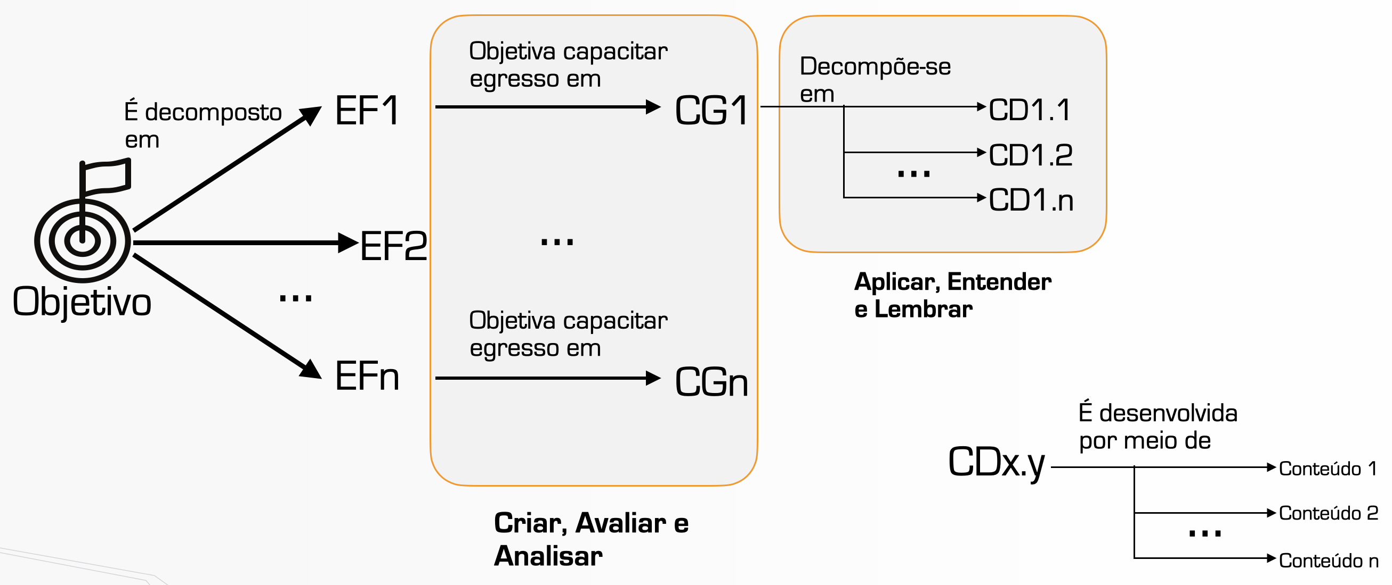

*Figura 11. Visão conceitual dos Referenciais de Formação em Computação (Zorzo et al., 2017).*

Dito de outra forma, os Eixos de Formação objetivam capacitar o egresso em competências genéricas. Para que o egresso possa se apropriar dessas competências genéricas, é necessário desenvolver competências derivadas que requerem a mobilização de conteúdos específicos ministrados em unidades curriculares ou disciplinas.

A competência é o comportamento que se espera observar no egresso do curso de BSI. Deve-se se notar, ainda, que, no nível das CGs, é feita uma associação explícita aos níveis cognitivos mais elevados da Taxonomia de Bloom Revisada (Ferraz e Belhot, 2010), nomeadamente Criar, Avaliar e Analisar. Já as CDs estão relacionadas com os 3 níveis inferiores, nomeadamente Aplicar, Entender e Lembrar. Isso também serve de referência para a construção da Organização Curricular do curso.

Os sete Eixos de Formação preconizados pela SBC (Zorzo et al., 2017), apresentados na figura 12, devem servir de referência para que cada NDE possa, a partir da escolha dos Eixos que sustentam a organização do curso, escolher as competências genéricas e as derivadas que servirão de base para a definição dos conteúdos que serão agrupados em unidades curriculares, dispostas ao longo dos 8 semestres.

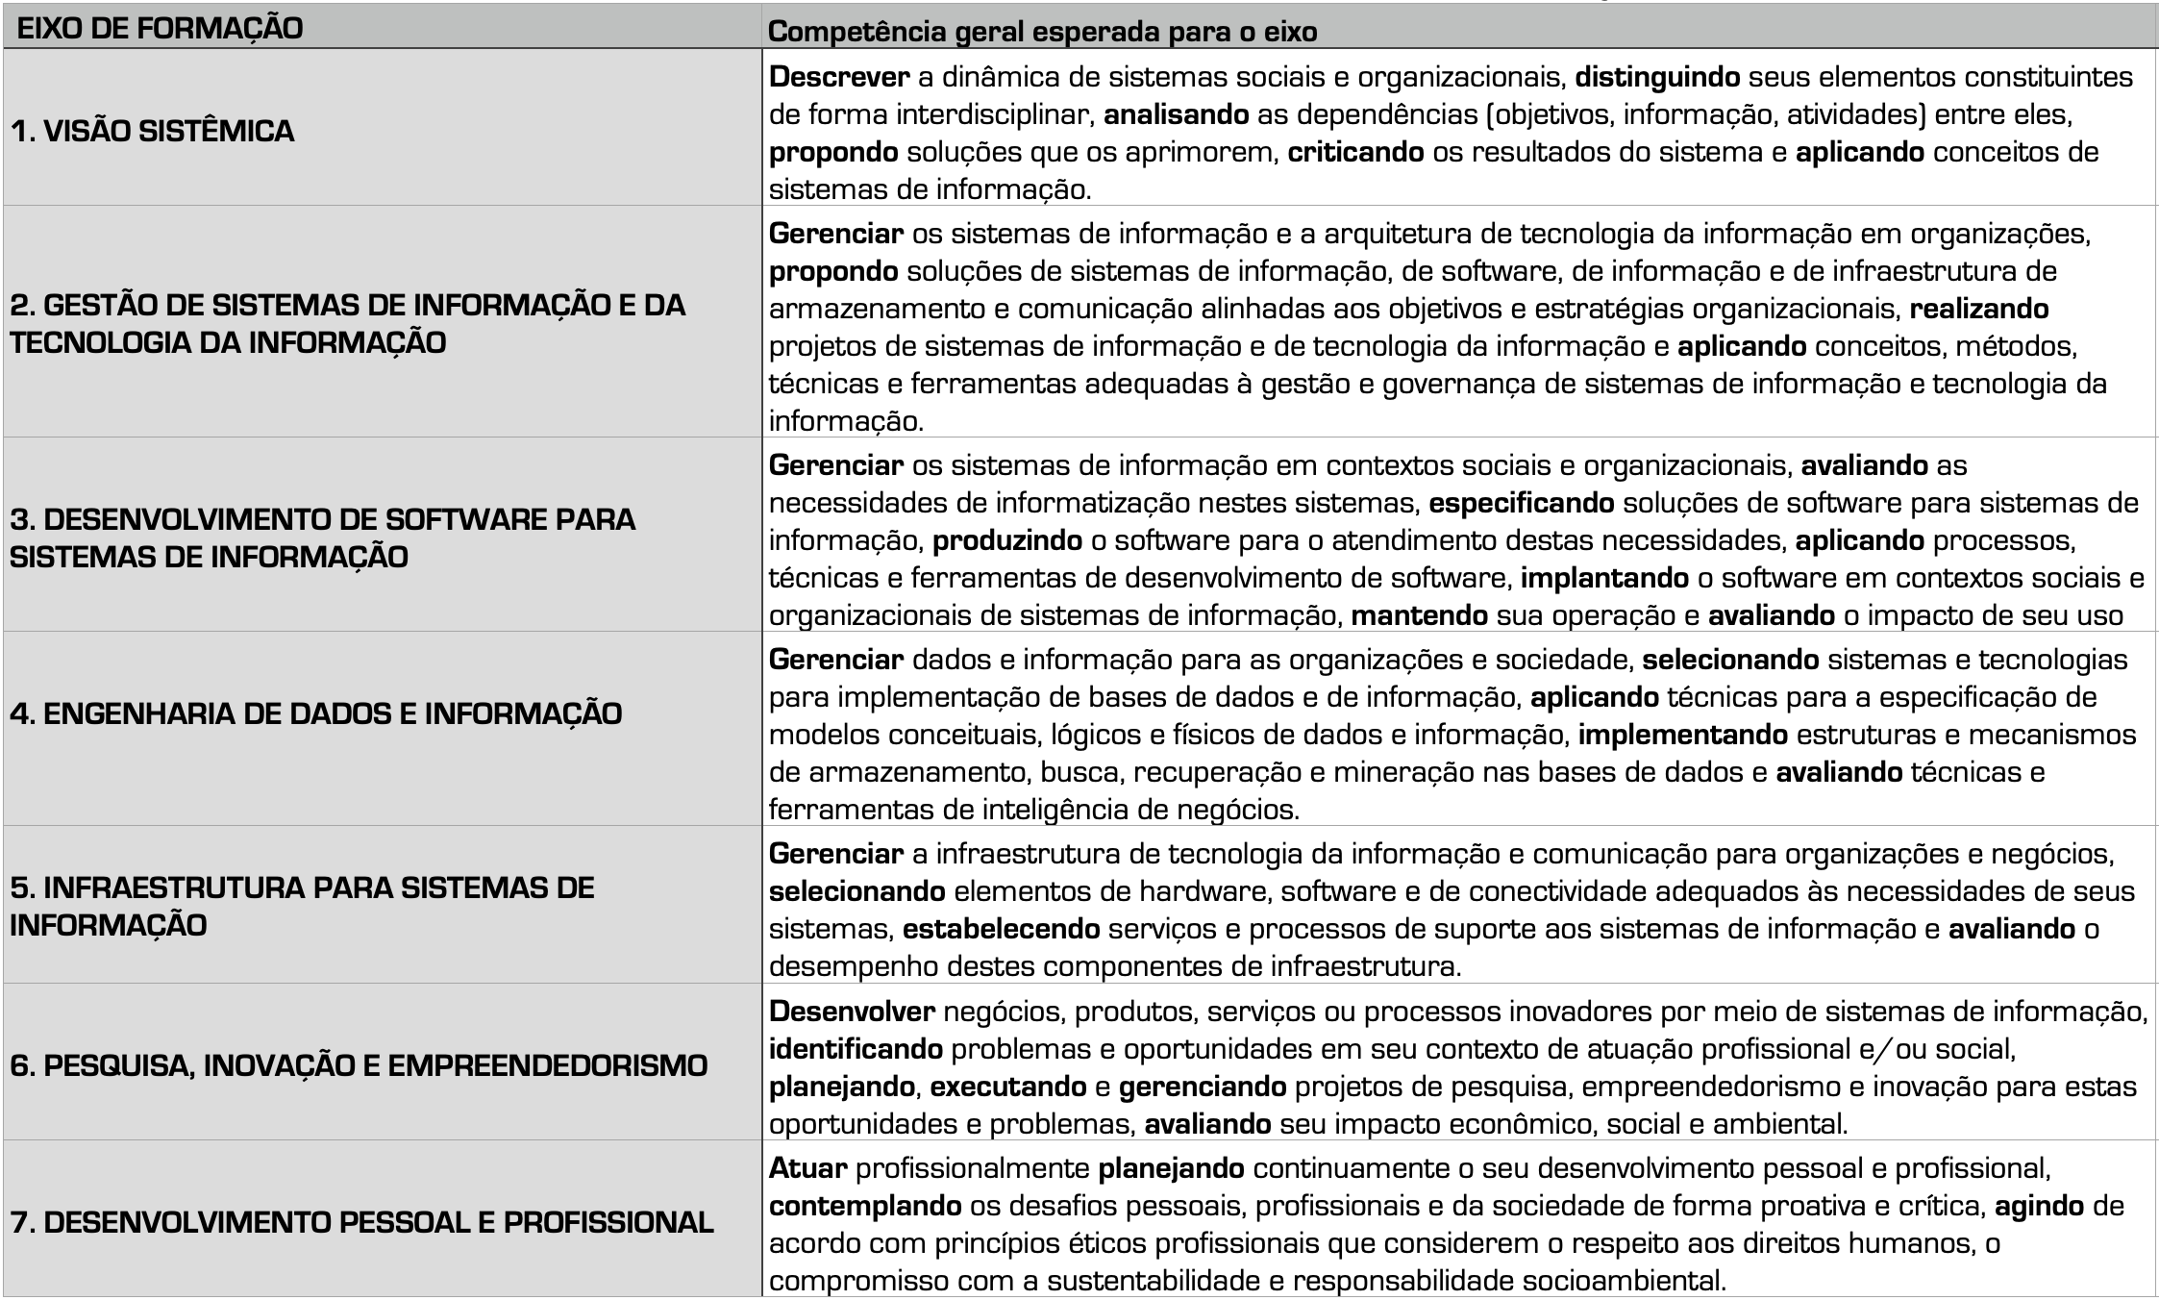

*Figura 12. Eixos de Formação (Zorzo et al., 2017).*

Isso posto, a organização curricular aqui apresentada é abrangente e contempla todos os eixos de formação. Vale ressaltar que, com a evolução do curso na região, alguns eixos podem ser mais evidenciados nas revisões futuras deste PPC.

## ORGANIZAÇÃO CURRICULAR

Os cursos da área computacional da UnDF foram construídos sobre três categorias de elementos inovadores comuns a todos eles, nomeadamente Visão Conceitual, Capital Intelectual e Infraestrutura (os quais foram apresentados na seção 3 e serão aqui complementados pontualmente). A partir daquelas categorias, vários são os desdobramentos necessários que impactam diretamente na qualidade da oferta dos cursos de BSI e de BCC. Por exemplo, o exitoso desenvolvimento dos projetos exige que os tópicos teóricos relevantes sejam apresentados e aprofundados, apoiando a integralização dos conteúdos previstos nas Diretrizes Curriculares e nas Diretrizes de referência da Sociedade Brasileira de Computação.

A arquitetura do curso (ver figura 2, página 10) baseia-se em conhecimentos, habilidades e atitudes que devem compor o instrumental profissional de cada egresso (CEBRASPE, 2022B). O conjunto de competências define, em cada semestre, os temas do Projeto Aplicado correspondente. Esses temas devem ser, ao mesmo tempo, viável e suficientemente complexo para provocar o desenvolvimento técnico e acadêmico do aluno. Os PAs indicam os conhecimentos que precisam ser adquiridos pelos alunos nas UCs de Bases, as quais acontecem concomitantemente com os projetos.

Os conteúdos previstos estão distribuídos nos oito semestres do curso de acordo com as necessidades dos PAs. Os temas dos projetos contemplam o uso das teorias a serem estudadas e devem, tanto quanto possível, estar conectados com demandas apresentadas pelas organizações (industriais e/ou de serviço) da região. Os componentes teóricos estarão agrupados em Unidades Curriculares denominadas Bases de Sistemas de Informação 1 a 8. As atividades práticas serão desenvolvidas nas Unidades Curriculares de Projeto Aplicado 1 a 8, Estágio Acadêmico 1 e 2, Estágio Empresarial 1 a 4, Optativas 1 e 2 e Trabalho de Conclusão de Curso.

É de se referir que os PAs foram introduzidos na seção 3 deste PPC, dentro da categoria Visão Conceitual. Foram introduzidos tópicos como a criação de um PA, a respectiva estruturação, sua adaptação ao semestre em curso, a equipe de curadoria, a indução interna de projetos, a recepção de demandas externas que serão transformadas em projetos, e a evolução dos alunos e dos projetos ao longo de cada curso.

Nas UCs de Bases de Sistemas de Informação (1 a 8) são ofertados todos os conhecimentos teóricos necessários e suficientes para a realização do PA correspondente. Os conteúdos dessas UCs podem ser ofertados assincronamente, sendo complementados com encontros remotos síncronos e/ou presenciais para debates e para resolução de dúvidas. A agenda de encontros é estabelecida entre os professores orientadores do Projeto Aplicado correspondente e dos professores das UCs de Bases em questão.

As UCs (teóricas e/ou os PAs) também podem oferecer aos alunos dois outros produtos: (i) certificados de proficiência em recursos tecnológicos associados aos elementos teóricos e/ou práticos trabalhados durante o semestre; ou (ii) a preparação para uma certificação de mercado feita por uma organização parceira do curso (e.g. Google, Amazon, Cisco), preparação que exige do aluno o cumprimento das tarefas e dos estudos proposto pelo professor responsável pelo apoio à certificação. Os Certificados de Proficiência Tecnológica são certificados que atestam a aquisição de um certo tipo de conhecimento tecnológico (e.g. Proficiência no uso de Linguagem Phyton), a ser emitido pelo próprio curso. A preparação para uma certificação de mercado visa a conectar o desenvolvimento das UCs com uma espécie de mentoria preparatória para que os alunos possam buscar uma certificação externa, oferecida por uma organização de renome, em uma determinada tecnologia reconhecida e valorizada no mercado. Isto exige que os docentes do curso sejam qualificados como certificadores aptos a capacitar os alunos para que eles possam se submeter ao processo de certificação. É um recurso adicional que, nos cursos da área computacional, pode representar um grande valor agregado para o currículo dos egressos.

Cada semestre deve apresentar um novo desafio a ser desenvolvido pela turma na disciplina Projeto Aplicado. Esse desafio deve ser suficientemente complexo para que os alunos precisem adquirir novos conhecimentos e desenvolver novas competências e, ao mesmo tempo, simples para ser trabalhado apropriadamente dentro do semestre. A complexidade dos desafios deverá aumentar com o andamento do curso nas diversas disciplinas de Projetos Aplicados. É de se notar, ainda, que múltiplos desafios por semestre também são aceitos, dependendo do nível de complexidade dos referidos desafios.

Como já referido, cada semestre terá um Projeto Aplicado que com uma carga horária significativa. As teorias envolvidas e necessárias para a resolução do desafio contemplado no Projeto Aplicado serão apresentadas e desenvolvidas na forma de sala invertida e debatidas em conjunto com todos os alunos da turma, na disciplina de Bases de Sistemas de Informação do mesmo semestre.

A partir do terceiro semestre do curso, os alunos começam a atuar de maneira profissional interagindo com o mercado regional por meio da disciplina de Estágio. As UCs de Estágio ou Vivências Acadêmicas 1 e 2 serão realizadas no Escritório de Projetos e Extensão (EPE[6]) da UnDF em que os alunos prestarão serviços de computação para as organizações locais, incluindo serviços de apoio da própria UnDF. Os trabalhos serão totalmente realizados dentro do EPE sob orientação direta dos professores do curso, com o objetivo de preparar o aluno para os estágios que serão realizados diretamente dentro do ambiente empresarial.

Os quatro Estágios Empresariais do curso serão realizados em instituições de tecnologia ou em empresas prestadoras de serviço, em que o aluno poderá exercitar — e quiçá aprimorar — os conhecimentos, as competências adquiridas no curso. As instituições interessadas em receber os alunos (que deverão passar por um processo interno de seleção) deverão apresentar os projetos que serão desenvolvidos pelo aluno, os quais devem obrigatoriamente ser avaliados e aprovados pela coordenação do curso para que o estágio aconteça. Os estágios realizados sem a aprovação prévia da coordenação ficarão sujeitos à avaliação e à aprovação posterior não havendo garantias de que será aproveitado para integralização da carga horária prevista no semestre. A carga curricular máxima prevista em cada Estágio Empresarial é de 100 horas por semestre mesmo que o aluno cumpra uma jornada maior na empresa.

Para o desenvolvimento dos PAs, os alunos serão organizados em grupos de no máximo cinco membros. O conhecimento de gestão de projetos (modelos Project Management Institute e metodologia ágil) será trabalhado ao longo do curso para que os alunos aprendam a efetivamente desenvolver projetos. A documentação de cada projeto deve seguir as normas de metodologia e de redação científica, quando necessário, existindo flexibilidade para aceitar documentos em outros formatos (e.g. Business Model Canvas). A documentação de cada projeto poderá ser produzida em língua portuguesa, espanhola ou inglesa.

O curso oferece duas UCs Optativas (1 e 2), as quais devem, obrigatoriamente, ser oferecidas em cursos da UnDF que não sejam da área computacional. Isso obriga o aluno a conhecer outros domínios científicos e áreas profissionais, apropriando-se, assim, de vocabulários e de dinâmicas que poderão vir a ser úteis na sua vida profissional.

A carga horária total do curso está distribuída como mostrado na tabela 1. É de se referir, ainda, que o foco do curso é prático, posto que as componentes práticas representam 40% da carga horária total, os quais somados aos 14,7% de atividades de Extensão e Estágios significam, aproximadamente, 55% do curso. A próxima seção traz a matriz curricular proposta com a divisão semestral das componentes e das atividades.

|  |  |  |
| --- | --- | --- |
| Tabela 1. Carga Horária do Curso | | |
| Componente Curricular/ Atividade | Carga Horária Total (horas) | Percentual % |
| Componentes Curriculares Obrigatórios (Práticas e Projetos) | 1.220 | 40.7% |
| Componentes Curriculares Obrigatórios (Teóricas e Bases) | 880 | 29,3% |
| Componentes Curriculares Optativos | 120 | 4,0% |
| Atividades de Extensão e Estágios | 440 | 14,7% |
| Atividades Complementares | 300 | 10,0% |
| Trabalho de Conclusão de Curso | 40 | 1,3% |
| TOTAL | **3.000** | **100,0%** |

### MATRIZ CURRICULAR

|  |  |  |  |
| --- | --- | --- | --- |
| Semestre | Unidade Curricular | CH | Teórico/Prático (T/P) |
| 1 | Bases de Sistemas de Informação 1  Projeto Aplicado 1 | 240  160 | T/P  P |
| 2 | Bases de Sistemas de Informação 2  Projeto Aplicado 2 Optativa 1 | 120 120 60 | T  T  T ou P |
| 3 | Bases de Sistemas de Informação 3  Projeto Aplicado 3  Estágio Acadêmico 1 | 100  120  80 | T  P  P |
| 4 | Bases de Sistemas de Informação 4  Projeto Aplicado 4  Estágio Acadêmico 1 | 100  220  80 | T  P  P |
| 5 | Base de Sistemas de Informação 5  Projeto Aplicado 5 Estágio Empresarial 1 | 100  220 80 | T  P  P |
| 6 | Base de Sistemas de Informação 6  Projeto Aplicado 6  Estágio Empresarial 2 | 100  120  80 | T  P  P |
| 7 | Base de Sistemas de Informação 7  Projeto Aplicado 7  Estágio Empresarial 3 Optativa 2 | 60  120  60 60 | T  P  P T ou P |
| 8 | Base de Sistemas de Informação 8  Projeto Aplicado 8  Estágio Empresarial 4  Trabalho de Conclusão de Curso | 60 140  60  40 | T P T  P |

### COMPONENTES CURRICULARES OBRIGATÓRIOS

Conjunto de componentes curriculares obrigatórios do curso que visam a garantir a formação do aluno em conformidade com as diretrizes do MEC. Esses componentes são ofertados ao longo dos oito períodos do curso e totalizam 2.100 horas. Dessa forma, o discente realiza sua formação específica no Bacharelado em Sistemas de Informação desde o primeiro período do curso.

### COMPONENTES CURRICULARES OPTATIVOS

O discente deverá buscar componentes curriculares optativos ofertados por outros cursos da UnDF que não façam parte da família de cursos da área computacional, nomeadamente Ciências da Computação, Engenharia de Computação e Engenharia de Software. O discente deverá cursar, obrigatoriamente, dois deles, totalizando 120 horas. Os componentes optativos que o discente irá cursar são de sua livre escolha.

Vale ressaltar que Libras é uma optativa que deve figurar na lista de opções possíveis, de acordo com o Decreto 5.626, de 22 de dezembro de 2005, é o que regulamenta a Lei n. 10.436, de 24 de abril de 2002, que dispõe sobre a Língua Brasileira de Sinais — Libras, e o Art. 18 da Lei n. 10.098, de 19 de dezembro de 2000.

### ATIVIDADES CURRICULARES COMPLEMENTARES

No curso de BSI, as Atividades Curriculares Complementares (ACCs) representam uma carga horária de 300 horas (o que significa 10% da carga horária total do curso) e têm por objetivo possibilitar a flexibilização curricular e o aproveitamento das atividades acadêmicas, científicas, profissionais, culturais e sociais, que possam vir a ser realizadas pelo discente para a integralização do seu curso.

As ACCs podem ter um limite de carga horária máxima a fim de estimular o discente a participar de várias delas, ao invés de ficar limitado em uma única. Alguns exemplos de categorias de ACCs (com um limite de carga horária a ser definido) são: (i) ensino — carga horária máxima de 90 horas; (ii) pesquisa — carga horária máxima de 90 horas; (iii) extensão — carga horária máxima de 90 horas; (iv) estágio supervisionado — com carga horária máxima de 150 horas; e (v) social — carga horária máxima de 30 horas.

Por fim, importa ainda dizer que as ACCs são regidas por instrumento próprio (CEBRASPE 2022d) que deve ser integralmente considerado na revisão deste documento.

### ATIVIDADES DE EXTENSÃO

As 300 horas de atividades de extensão aceitas pelo curso de BSI estão preconizadas pela Resolução MEC n. 07/2018 de 18 de dezembro de 2018 (MEC, 2018), a qual reza que as modalidades aceitas como extensão universitária são programas, projetos, cursos e oficinas, eventos e prestação de serviços.

### ESTÁGIOS ACADÊMICO E EMPRESARIAL

As atividades de estágio fazem parte integrante da carga horária do curso e do processo formativo dos alunos. São dois tipos de estágio previstos:

* Estágio ou Vivência Acadêmica: estágio obrigatório realizado em dois semestres dentro da UnDF, onde o aluno presta serviços para a comunidade por meio de um Escritório de Projetos. Os serviços são decorrentes de demandas vindas das empresas e das organizações locais. Os trabalhos são supervisionados e orientados por professores do curso de acordo com o tipo de demanda.
* Estágio Empresarial: estágio obrigatório de quatro semestres realizados dentro de uma organização e acompanhado pela coordenação do curso para garantir que o aluno esteja exercitando as competências e as habilidades em desenvolvimento no BSI.

### TRABALHO DE CONCLUSÃO DE CURSO

O TCC do BSI da UnDF será executado no último semestre e pode ser desenvolvido em quatro formatos, nomeadamente: (i) um portfólio dos relatórios de projetos de aplicação que os estudantes participaram, portfólio este que deve ser aprovado por uma comissão de avaliação de TCCs criada para esse fim; (ii) um artigo científico/tecnológico a ser avaliado por uma banca de professores; (iii) um relatório de projeto relevante realizado na empresa onde estagia/trabalha a ser avaliado por uma banca de professores do curso; e (iv) um modelo de negócios para criar uma empresa de base tecnológica que aplique os conhecimentos desenvolvidos no curso.

É de se notar que a UC de TCC é de 60 horas, posto que ela enquadra a atividade de finalização e de preparação do TCC, que foi sendo desenvolvido ao longo do curso. Para artigos científicos que devam ser produzidos no último semestre, por questões de atualidade do produto, a carga horária definida é suficiente para acomodar o trabalho.

As diretrizes que regem os Trabalho de Conclusão de Curso (TCC), desde tipos válidos até forma de avaliação, estão definidas em documento específico, nomeadamente Regulamento para TCC (Cebraspe, 2022d), o qual deve ser usado como a referência completa para o tema, quando necessário.

## COMPONENTES CURRICULARES, EMENTÁRIO E BIBLIOGRAFIA

Os componentes curriculares, o ementário e a bibliografia estão descritos num documento em separado. A bibliografia do curso dará prioridade para as obras clássicas de cada conteúdo curricular e material diverso que pode ser obtido na Internet. O material didático complementar será selecionado e indicado pelos professores a cada semestre.

# INFORMAÇÕES DO CURSO DE BACHARELADO EM CIÊNCIAS DA COMPUTAÇÃO

## DADOS GERAIS DO CURSO

|  |  |
| --- | --- |
| Endereço de oferta do curso | ** endereço ** |
| Denominação do Curso | Bacharelado em Ciência da Computação |
| Título Conferido | Bacharel em Ciência da Computação |
| Turnos de Funcionamento | Matutino, vespertino, noturno e integral (??) |
| Número de Vagas Autorizadas | ????? |
| Modalidade | Presencial (com atividades extraclasse e orientação remota, quando necessário) |
| Regime de Matrícula | Semestral |
| Atos Legais do Curso | Lei Complementar n. 987, de 26 de julho de 2021 (criação da UnDF) |
| Carga Horária Total | 3.200 horas |
| Temp Mínimo | 8 semestres |
| Tempo Máximo | 12 semestres |

## OS BENEFÍCIOS DO CURSO PARA A SOCIEDADE

A visão dos benefícios desde curso sustenta-se na visão previamente definida pelas Diretrizes Curriculares Nacionais (MEC, 2016), a qual considera que:

Os cientistas da computação são responsáveis pelo desenvolvimento científico (teorias, métodos, linguagens, modelos, entre outras) e tecnológico da Computação. Eles constroem ferramentas que são normalmente utilizadas por outros profissionais da área de Computação, responsáveis pela construção de *software* para usuários finais e projetos de sistemas digitais. Eles são também responsáveis pela infraestrutura de *software* dos computadores (sistemas operacionais, compiladores, banco de dados, navegadores entre outras) e *software* para sistemas embarcados, sistemas móveis, sistemas de computação nas nuvens e sistemas de automação, entre outros. Também são responsáveis pelo desenvolvimento de aplicações de propósito geral. Os cientistas da computação aplicam métodos e processos científicos para o desenvolvimento de produtos corretos. Sabem fazer uso da interdisciplinaridade, na medida em que conseguem combinar ciências, dando a elas um tratamento computacional. (MEC, 2016).

O documento de Referência da SBC (Zorzo et al., 2017, página 14) apresenta os seguintes elementos:

Um sistema computacional envolve *hardware*, *software*, informações, pessoas, procedimentos ou tarefas e documentação que interagem para resolver problemas (DALE ; LEWIS, 2010).

O bacharel em Ciência da Computação, além do conhecimento em sistemas computacionais, deve ter habilidades, como: saber trabalhar em equipe, comunicar-se bem na forma oral e escrita, saber gerenciar tempo, ser criativo, empreendedor, proativo e ter habilidade de resolver problemas, além de ter atributos pessoais, como: ética de trabalho, saber identificar oportunidades, ter senso de responsabilidade social, ambiental e valorizar a diversidade (ACM/IEEE, 2013).

A área de atuação do bacharel em Ciência da Computação é ampla, podendo atuar na área de computação para resolver problemas computacionais propondo soluções algorítmicas e implementá-las em vários níveis de complexidade e em multiplataformas; desenvolver sistemas de computação empregando teorias, processo, métodos e ferramentas adequadas visando a qualidade de processo e produto; Desenvolver projetos de qualquer natureza em equipes multidisciplinares; Implantar Sistemas Computacionais; Gerenciar infraestrutura computacional, incluindo projeto, implantação e manutenção; Aprender contínua e autonomamente sobre métodos, instrumentos, tecnologias de infraestrutura e domínios de aplicação da computação; Desenvolver estudos avançados visando o desenvolvimento científico e tecnológico da computação e a criação de soluções computacionais inovadoras para problemas em qualquer domínio de conhecimento.

## OBJETIVOS DO CURSO

### OBJETIVO GERAL

O documento de Referência da SBC (Zorzo et al., 2017) define o objetivo do curso de Bacharelado em Ciências da Computação, que é o de “formar cientistas da computação que sejam responsáveis pelo desenvolvimento científico e tecnológico da Computação, o que inclui, por exemplo, nova(o)s teorias, métodos, linguagens e modelos computacionais”.

Ainda de acordo com o referido documento, os cientistas da Computação (Zorzo et al., 2017):

* + criam ferramentas que são normalmente utilizadas por outros profissionais da área de Computação, responsáveis pela construção de *software* para usuários finais e projetos de sistemas digitais;
  + são responsáveis pela infraestrutura de *software* dos computadores (e.g. sistemas operacionais, compiladores, banco de dados e navegadores) e *software* para sistemas embarcados, de sistemas móveis, de sistemas de computação nas nuvens e de sistemas de automação, entre outros;
  + são responsáveis pelo desenvolvimento de aplicações de propósito geral;
  + aplicam métodos e processos científicos para o desenvolvimento de produtos corretos; e
  + sabem fazer uso da interdisciplinaridade, na medida em que conseguem combinar ciências, dando a elas o tratamento computacional apropriado.

### OBJETIVOS ESPECÍFICOS

O curso de Bacharelado em Ciências da Computação tem como objetivos específicos formar profissionais capazes de (Zorzo et al., 2017):

* + - desenvolver sistemas de computação empregando teorias, processo, métodos e ferramentas adequadas visando à qualidade de processo e de produto;
    - desenvolver projetos de qualquer natureza em equipes multidisciplinares;
    - implantar sistemas computacionais;
    - gerenciar infraestrutura computacional, incluindo projeto, implantação e manutenção;
    - aprender contínua e autonomamente sobre métodos, instrumentos, tecnologias de infraestrutura e domínios de aplicação da computação; e
    - desenvolver estudos avançados visando ao desenvolvimento científico e tecnológico da computação e à criação de soluções computacionais inovadoras para problemas em qualquer domínio de conhecimento.

Para além disso, o curso de Bacharelado em Ciências da Computação da UnDF prima por formar profissionais que sejam:

* + capazes de gerar impacto positivo na região do DF e no Brasil, dotados de competências tecnológicas, técnicas e sociais condizentes com o desenvolvimento atual da sociedade;
  + capazes de inovar local, regional e nacionalmente valendo-se da criação de empresas de bases tecnológicas;
  + qualificados para tratar problemas envolvendo várias disciplinas, cujas soluções são sistemas computacionais inovadores que se apoiam nas teorias, nos conceitos e nos recursos tecnológicos apropriados para o fim;
  + capazes de gerenciar equipes de desenvolvimento de sistemas computacionais de naturezas diversas (e.g. científica, industrial e de serviços);
  + dotados do conhecimento necessário para estruturar o desenvolvimento de projetos de sistemas computacionais, desde a fase de identificação de requisitos até a implantação dos referidos sistemas;
  + conscientes para desempenhar o papel de promotores tecnológicos responsáveis e embalados em conceitos éticos, para garantir a criação de sistemas computacionais virtuosos;
  + inquietos e dotados de uma visão inovadora e empreendedora, aptos a promover a mudança em negócios já existentes, que careçam de novos modelos de negócio;
  + ousados e pró-ativos, dotados de raciocínio crítico e de visão sistêmica integrada na realidade socioindustrial;
  + portadores de habilidades socioemocionais que garantam suas participações exitosas em projetos multidisciplinares; e
  + com uma visão holística que integra a região da RIDE-DF, o Brasil e o mundo, para que estes sejam capazes de atuar de maneira global.

O curso de Bacharelado em Ciências da Computação visa, ainda, a aproximar a sociedade da formação dos alunos, por meio da captação de demandas reais utilizáveis no processo de construção de conhecimento dos cientistas da computação.

## PERFIL PROFISSIONAL DO EGRESSO

O perfil do egresso do curso de Bacharelado de Ciência da Computação é construído a partir de duas fontes, nomeadamente o Perfil Geral dos Egressos na área de Computação e o Perfil Específico para o Bacharel em Ciência da Computação, ambos extraídos das Diretrizes Curriculares Nacionais de 2016 em seu Art. 3.o e preconizados no documento de Referência da SBC (Zorzo et al., 2017).

Assim sendo, o Perfil Geral dos Egressos do curso de Bacharelado em Ciência da Computação da UnDF deve assegurar a formação de profissionais dotados:

* + do conhecimento das questões sociais, profissionais, legais, éticas, políticas e humanísticas;
  + da compreensão do impacto da computação e suas tecnologias na sociedade no que concerne ao atendimento e à antecipação estratégica das necessidades da sociedade;
  + da visão crítica e criativa na identificação e na resolução de problemas contribuindo para o desenvolvimento de sua área;
  + da capacidade de atuar de forma empreendedora, abrangente e cooperativa no atendimento às demandas sociais da região onde atua, do Brasil e do mundo;
  + da capacidade de utilizar racionalmente os recursos disponíveis de forma transdisciplinar;
  + da compreensão das necessidades da contínua atualização e aprimoramento de suas competências e habilidades;
  + da capacidade de reconhecer a importância do pensamento computacional na vida cotidiana, como também sua aplicação em outros domínios e ser capaz de aplicá-lo em circunstâncias apropriadas; e
  + da capacidade de atuar em um mundo globalizado do trabalho.

Para assegurar que o Perfil Específico dos Egressos do curso de Bacharelado em Ciência da Computação seja materializado, o curso de Bacharelado em Ciências da Computação da UnDF deve entregar profissionais que:

* + possuam sólida formação em Ciência da Computação e Matemática que os capacitem a construir aplicativos de propósito geral, ferramentas e infraestrutura de *software* de sistemas de computação e de sistemas embarcados, gerar conhecimentod científico e inovação e que os incentivem a estender suas competências à medida que a área se desenvolva.;
  + possuam visão global, inter e transdisciplinar e de sistemas, e entendam que essa visão transcende aos detalhes de implementação dos vários componentes e aos conhecimentos dos domínios de aplicação;
  + conheçam a estrutura dos sistemas de computação e os processos envolvidos na sua construção e análise;
  + conheçam os fundamentos teóricos da área de Computação e como eles influenciam a prática profissional;
  + sejam capazes de agir de forma reflexiva na construção de sistemas de computação por entender que eles atingem direta ou indiretamente as pessoas e a sociedade;
  + sejam capazes de criar soluções, individualmente ou em equipe, para problemas complexos caracterizados por relações entre domínios de conhecimento e de aplicação; e
  + reconheçam que é fundamental a inovação e a criatividade e entendam as perspectivas de negócios e as oportunidades relevantes.

## EIXOS DE FORMAÇÃO, COMPETÊNCIAS E CONTEÚDO

Conceitualmente estão conectados e em harmonia os seguintes elementos: perfil do egresso, objetivos do curso, eixos de formação, competências e conteúdos. Esse conceito se sustenta nos seguintes argumentos: (i) o perfil do egresso é a base para a definição dos objetivos do curso; (ii) os objetivos do curso são decompostos em múltiplos Eixos de Formação (EF); (iii) cada Eixo de Formação sustenta a capacitação do egresso em uma Competência Genérica (CG); (iv) cada Competência Genérica desdobra-se em várias Competências Derivadas (CD); e (v) cada Competência Derivada é desenvolvida por meio de um grupo de conteúdos. Para finalizar, os conteúdos são agrupados em UCs que compõem a matriz do curso.

Dito de outra forma, os Eixos de Formação objetivam capacitar o egresso em competências genéricas. Para que o egresso possa se apropriar dessas competências genéricas, é necessário que desenvolva competências derivadas que requerem a mobilização de conteúdos específicos ministrados em Unidades Curriculares.

A competência é o comportamento que se espera observar no egresso do curso. É de se notar ainda que, no nível das CGs, é feita uma associação explícita aos níveis cognitivos mais elevados da Taxonomia de Bloom Revisada (FERRAZ;BELHOT, 2010), nomeadamente Criar, Avaliar e Analisar. Já as CDs estão relacionadas com os três níveis inferiores, nomeadamente Aplicar, Entender e Lembrar. Isso também serve de referência para a construção da Organização Curricular do curso.

Os sete Eixos de Formação preconizados pela SBC (Zorzo et al., 2017) apresentados na figura 12 devem servir de referência para que o Núcleo Docente Estruturante possa, a partir da escolha dos eixos que melhor sustentam a oferta do curso, selecionar as competências genéricas e as derivadas que servirão de base para a definição dos conteúdos que serão agrupados em unidades curriculares, dispostas ao longo dos oito semestres.

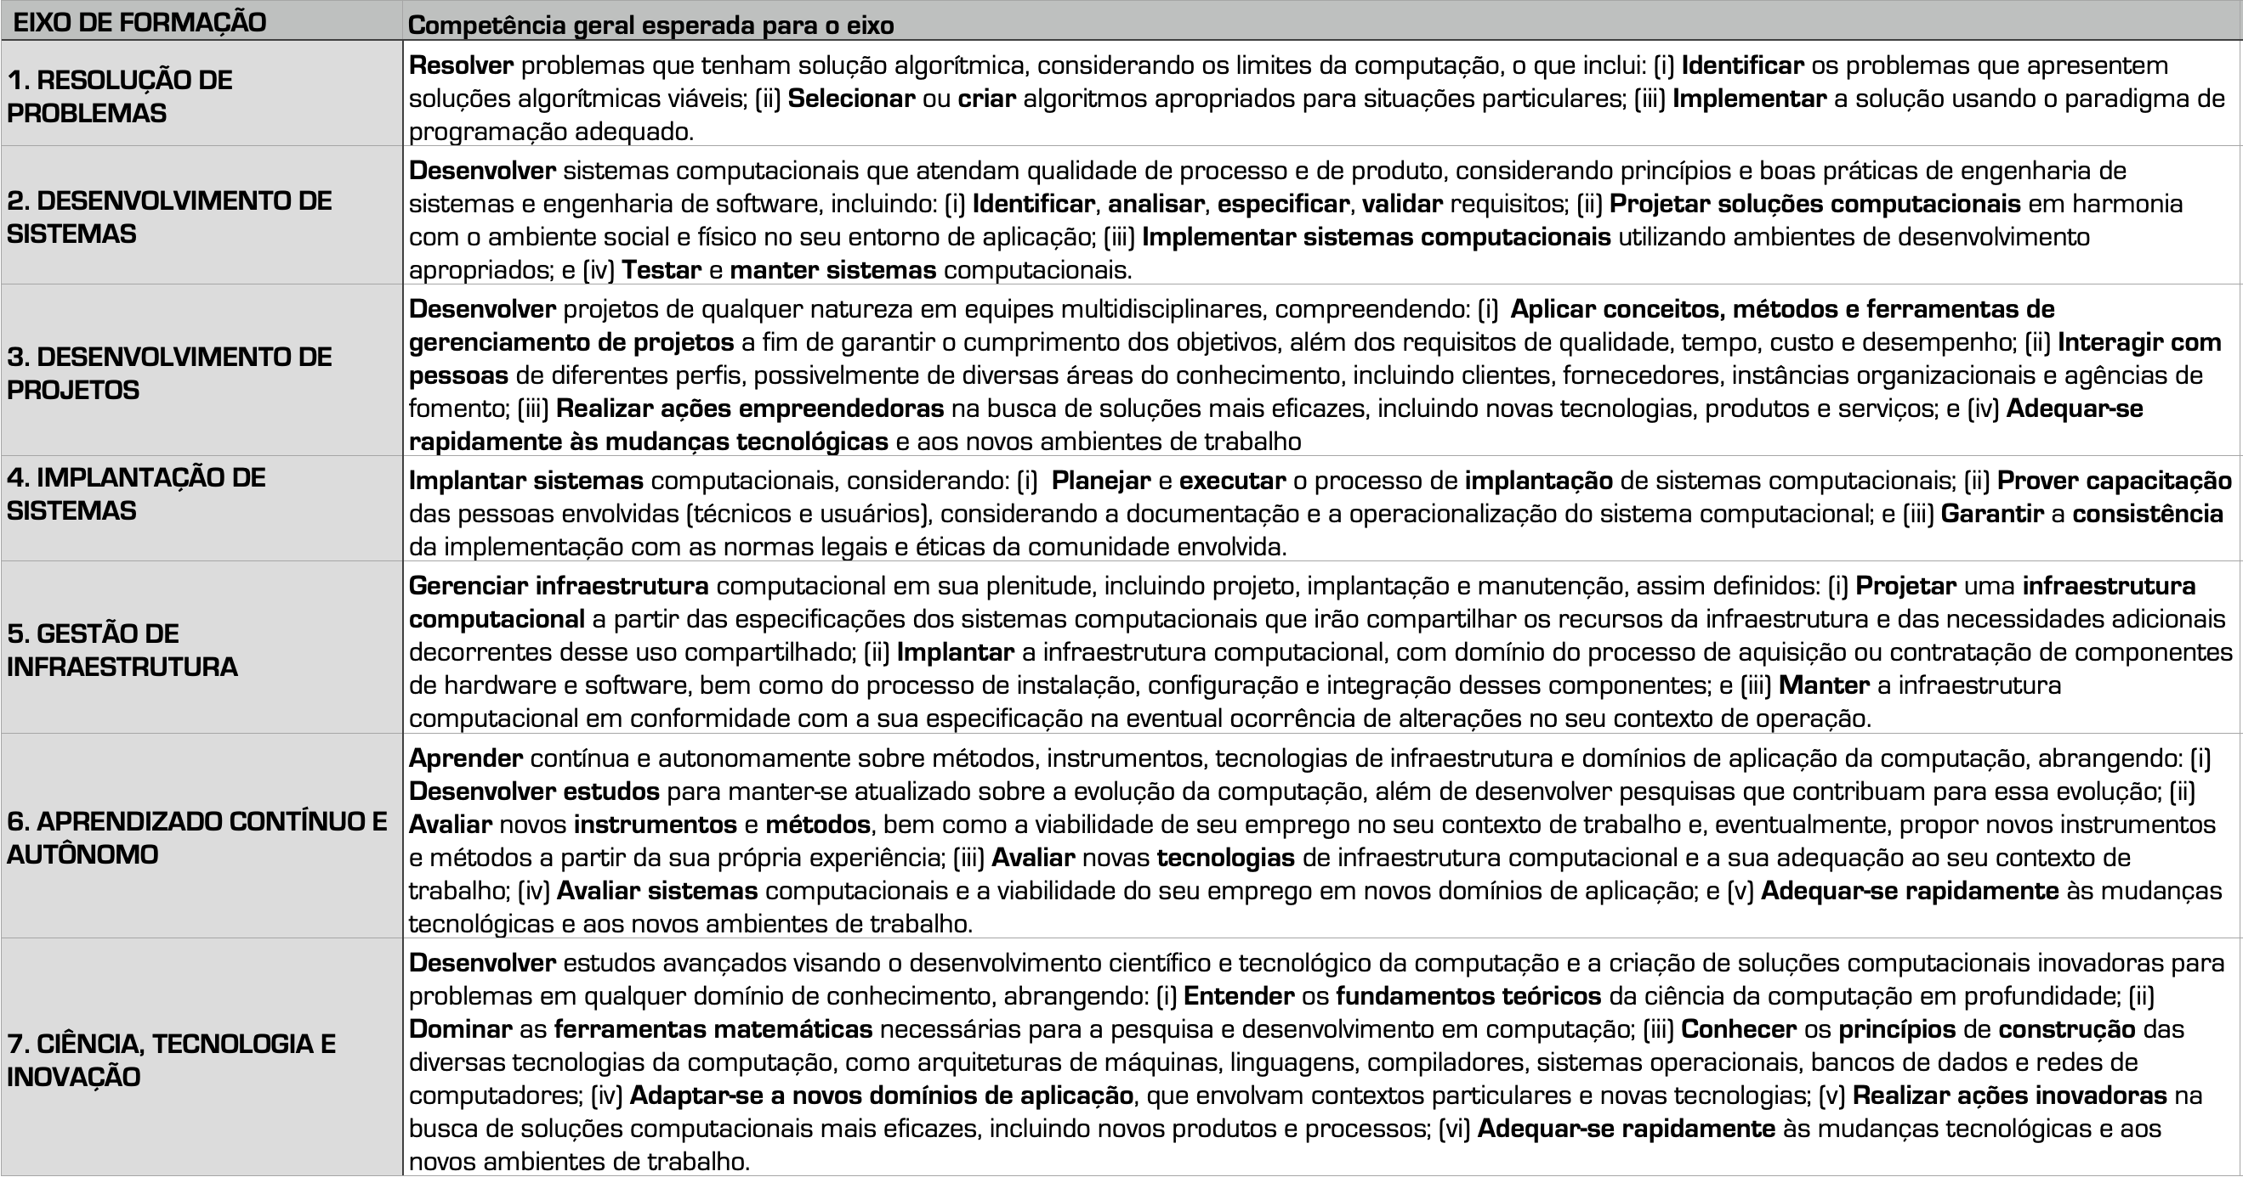Figura 12. Eixos de Formação para o curso de BCC (Adaptado de Zorzo *et al.*, 2017).

Isso posto, a organização curricular aqui apresentada é abrangente e contempla todos os eixos de formação. Vale ressaltar que, com a evolução do curso na região, alguns eixos podem ser mais evidenciados nas revisões futuras deste PPC.

## Organização Curricular

Os cursos da área computacional da UnDF foram construídos sobre três categorias de elementos inovadores comuns a todos eles, nomeadamente visão conceitual, capital intelectual e infraestrutura (os quais foram apresentados na seção 3 e serão aqui complementados, pontualmente). A partir daquelas categorias, vários são os desdobramentos necessários que impactam diretamente na qualidade da oferta deste curso de BSI. Por exemplo, o exitoso desenvolvimento dos projetos exige que os tópicos teóricos relevantes sejam apresentados e aprofundados, apoiando a integralização dos conteúdos previstos nas Diretrizes Curriculares e nas Diretrizes de referência da SBC.

A arquitetura do curso (ver figura 2, página 10) baseia-se em conhecimentos, habilidades e atitudes que devem compor o instrumental profissional de cada egresso (CEBRASPE, 2022b). O conjunto de competências define, em cada semestre, os temas do Projeto Aplicado correspondente. Esses temas devem ser, ao mesmo tempo, viáveis e suficientemente complexos para provocar o desenvolvimento técnico e acadêmico do aluno. Os PAs indicam os conhecimentos que precisam ser adquiridos pelos alunos nas disciplinas de base, as quais acontecem concomitantemente com os projetos.

Os conteúdos previstos estão distribuídos nos oito semestres do curso de acordo com as necessidades dos PAs. Os temas dos projetos contemplam o uso das teorias a serem estudadas e devem, tanto quanto possível, estar conectados com demandas apresentadas pelas organizações (industriais, de pesquisa e/ou de serviço) da região. Os componentes teóricos estarão agrupados em Unidades Curriculares denominadas Bases das Ciências da Computação 1 a 8. As atividades práticas serão desenvolvidas nas disciplinas Projeto Aplicado 1 a 8, Estágio Acadêmico 1 e 2, Estagio Empresarial 1 a 4, Optativas 1 e 2 e Trabalho de Conclusão de Curso.

Nas UCs de Bases da Ciência da Computação são ofertados todos os conhecimentos teóricos necessários e suficientes para a realização do Projeto Aplicado correspondente. Os conteúdos dessas UCs podem ser ofertados assincronamente, sendo complementados com encontros remotos síncronos e/ou presenciais para debates e para resolução de dúvidas. A agenda de encontros é estabelecida entre os professores orientadores do Projeto Aplicado correspondente e dos professores das UCs em questão.

É de se referir que os PAs foram introduzidos na seção 3 deste documento, na categoria Visão Conceitual. Foram apresentados tópicos como a criação de um PA, a respectiva estruturação, sua adaptação ao semestre em curso, a equipe de curadoria, a indução interna de projetos, a recepção de demandas externas que serão transformadas em projetos e a evolução dos alunos e dos projetos ao longo do curso.

Nas UCs Bases das Ciências da Computação são ofertados todos os conhecimentos teóricos necessários e suficientes para a realização do Projeto Aplicado correspondente. Os conteúdos destas UCs podem ser ofertados assincronamente, sendo complementados com encontros remotos síncronos e/ou presenciais para debates e para resolução de dúvidas. A agenda de encontros é estabelecida entre os professores orientadores do Projeto Aplicado correspondente e dos professores das UCs em questão.

As UCs de Bases das Ciências da Computação e os PAs também podem oferecer aos alunos dois outros produtos: (i) certificados de proficiência em recursos tecnológicos associados aos elementos teóricos e/ou práticos trabalhados durante o semestre; ou (ii) a preparação para uma certificação de mercado feita por uma organização parceira do curso (e.g. Google, Amazon, Cisco), preparação esta que exige do aluno o cumprimento das tarefas e dos estudos proposto pelo professor responsável pelo apoio à certificação. Os Certificados de Proficiência Tecnológica são certificados que atestam a aquisição de um certo tipo de conhecimento tecnológico (e.g. Proficiência no uso de linguagem C++ e no uso da plataforma REACT), a ser emitido pelo próprio curso. A preparação para uma certificação de mercado visa a conectar o desenvolvimento das UCs com uma espécie de mentoria preparatória para que os alunos possam buscar uma certificação externa em uma determinada tecnologia reconhecida e valorizada no mercado, oferecida por uma organização de renome. Isso exige que os docentes do curso sejam qualificados como certificadores aptos a capacitar os alunos para que eles possam se submeter ao processo de certificação. É um recurso adicional que, nos cursos da área computacional, pode representar um grande valor agregado para o currículo dos egressos.

Cada semestre apresenta um novo desafio a ser desenvolvido pela turma na disciplina Projeto Aplicado. Esse desafio deve ser suficientemente complexo para que os alunos precisem adquirir novos conhecimentos e desenvolver novas competências e, ao mesmo tempo, simples para ser trabalhado apropriadamente ao longo do semestre. A complexidade dos desafios deverá aumentar com o andamento do curso nas diversas disciplinas de Projetos Aplicados. É de se notar, ainda, que múltiplos desafios por semestre também são aceitos, dependendo do nível de complexidade dos referidos desafios.

Como referido anteriormente, cada semestre terá um Projeto Aplicado que ocupará a maior parte da carga horária presencial do semestre. As teorias envolvidas e necessárias para a resolução do desafio contemplado no Projeto Aplicado serão apresentadas e desenvolvidas na forma de sala invertida e debatidas em conjunto com todos os alunos da turma, na disciplina Bases da Engenharia da Computação do mesmo semestre.

A partir do terceiro semestre, os alunos começam a atuar de maneira profissional interagindo com o mercado regional por meio da disciplina de Estágio. As disciplinas de Estágio Acadêmico 1 e 2 serão realizadas no Escritório de Projetos e Extensão (EPE[7]) da UnDF em que os alunos prestarão serviços de computação para as organizações locais, incluindo serviços de apoio da própria UnDF. Os trabalhos serão totalmente realizados dento do EPE sob orientação direta de professores do curso, com o objetivo de preparar o aluno para os estágios que serão realizados diretamente dentro do ambiente empresarial.

Os quatro Estágios Empresariais serão realizados em instituições de tecnologia ou em empresas prestadoras de serviço, onde o aluno poderá exercitar — e quiçá aprimorar — os conhecimentos, as competências adquiridas no curso. As instituições interessadas em receber os alunos (que deverão passar por um processo interno de seleção) deverão apresentar os projetos que serão desenvolvidos pelo aluno, os quais devem, obrigatoriamente, ser avaliados e aprovados pela coordenação do curso para que o estágio aconteça. Os estágios realizados sem a aprovação prévia da coordenação ficarão sujeitos à avaliação e à aprovação posterior não havendo garantias de que será aproveitado para integralização da carga horária prevista no semestre. A carga curricular máxima prevista no Estágio Empresarial é de 100 horas por semestre mesmo que o aluno cumpra uma jornada maior na empresa.

Para o desenvolvimento dos PAs, os alunos serão organizados em grupos de no máximo cinco membros. O conhecimento de gestão de projetos (modelos PMI e ágil) será trabalhado ao longo do curso para que os alunos saibam efetivamente desenvolver projetos. A documentação de cada projeto deve seguir as normas de metodologia e de redação científica, quando necessário, existindo flexibilidade para aceitar documentos em outros formatos (e.g. Business Model Canvas). A documentação do projeto poderá ser produzida em língua portuguesa, espanhola ou inglesa.

As UCs Optativas 1 e 2 devem obrigatoriamente ser disciplinas oferecidas em cursos da UnDF que não sejam da área computacional. Isso faz com que o aluno conheça outros domínios científicos e áreas profissionais, apropriando-se, assim, de vocabulários e de dinâmicas que poderão vir a ser úteis na sua vida profissional.

A carga horária total do curso está distribuída como mostrado na tabela 2. É de se referir, ainda, que o foco do curso é prático, posto que as componentes práticas representam 41,3% da carga horária total. Somadas aos 15% das atividades de Extensão e Estágios, tem-se 56,3% da CH total. A próxima seção traz a matriz curricular proposta com a divisão semestral das componentes e das atividades.

|  |  |  |
| --- | --- | --- |
| Tabela 2. Carga Horária do Curso | | |
| COMPONENTE CURRICULAR / ATIVIDADE | Carga Horária Total (horas) | Percentual % |
| Componentes Curriculares Obrigatórios (Práticas e Projetos) | 1.320 | 41,3% |
| Componentes Curriculares Obrigatórios (Teóricas e Bases) | 900 | 28,1% |
| Componentes Curriculares Optativos | 120 | 3,8% |
| Atividades de Extensão e Estágios | 480 | 15,0% |
| Atividades Complementares | 320 | 10,0% |
| Trabalho de Conclusão de Curso | 60 | 1,9% |
| TOTAL | **3.200** | **100,0%** |

### MATRIZ CURRICULAR

|  |  |  |  |
| --- | --- | --- | --- |
| Semestre | Unidade Curricular | CH | Teórica / Prática (T/P) |
| 1 | Bases das Ciências da Computação 1  Projeto Aplicado 1 | 200  160 | T/P  P |
| 2 | Bases das Ciências da Computação 2  Projeto Aplicado 2 Optativa 1 | 100 200 60 | T  T  T ou P |
| 3 | Bases das Ciências da Computação 3  Projeto Aplicado 3  Estágio Acadêmico 1 | 100  180  80 | T  P  P |
| 4 | Bases das Ciências da Computação 4  Projeto Aplicado 4  Estágio Acadêmico 1 | 100  180  80 | T  P  P |
| 5 | Bases das Ciências da Computação 5  Projeto Aplicado 5 Estágio Empresarial 1 | 100  180  80 | T  P  P |
| 6 | Bases das Ciências da Computação 6  Projeto Aplicado 6  Estágio Empresarial 2 | 100  180  80 | T  P  P |
| 7 | Bases das Ciências da Computação7  Projeto Aplicado 7  Estágio Empresarial 3 Optativa 2 | 100  120  80 60 | T  P  P T ou P |
| 8 | Bases das Ciências da Computação 8  Projeto Aplicado 8  Estágio Empresarial 4  Trabalho de Conclusão de Curso | 100 120  80  60 | T P T  P |

### COMPONENTES CURRICULARES OBRIGATÓRIOS

Conjunto de componentes curriculares obrigatórios do curso que visam a garantir a formação do aluno em conformidade com as diretrizes do Ministério da Educação (MEC). Esses componentes são ofertados ao longo dos 8 períodos do curso, totalizando 2.700 horas. Dessa forma, o discente realiza sua formação específica no Bacharelado em Ciências da Computação desde o primeiro período do curso.

### COMPONENTES CURRICULARES OPTATIVOS

Neste curso, as Atividades Curriculares Complementares (ACCs) representam uma carga horária de 300 horas (o que significa 10% da carga horária total do curso) e têm por objetivo possibilitar a flexibilização curricular e o aproveitamento das atividades acadêmicas, científicas, profissionais, culturais e sociais, que possam vir a ser realizadas pelo discente para a integralização do seu curso.

As ACCs podem ter um limite de carga horária máxima a fim de estimular o discente a participar de várias delas, ao invés de ficar limitado em uma única. Alguns exemplos de categorias de ACCs (com um limite de carga horária a ser definido) são: (i) ensino — carga horária máxima de 90 horas; (ii) pesquisa — carga horária máxima de 90 horas; (iii) extensão — carga horária máxima de 90 horas; (iv) estágio supervisionado — com carga horária máxima de 150 horas; e (v) social — carga horária máxima de 30 horas.

Por fim, as ACCs são regidas por instrumento próprio (CEBRASPE 2022d) que deve ser integralmente considerado na revisão deste documento.

### ATIVIDADES DE EXTENSÃO

As 320 horas de atividades de extensão aceitas pelo curso de Bacharelado em Ciências da Computação estão preconizadas pela Resolução MEC n. 07/2018, de 18 de dezembro de 2018 (MEC, 2018), a qual reza que as modalidades aceitas como extensão universitária são programas, projetos, cursos e oficinas, eventos e prestação de serviços.

### ESTÁGIOS ACADÊMICO E EMPRESARIAL

As atividades de estágio fazem parte integrante da carga horária do curso e do processo formativo dos alunos. São dois tipos de estágio previstos:

* **Estágio ou Vivência Acadêmica**: estágio obrigatório realizado em dois semestres dentro da UnDF em que o aluno presta serviços para a comunidade por meio de um Escritório de Projetos. Os serviços são decorrentes de demandas vindas das empresas e de organizações locais. Os trabalhos são supervisionados e orientados por professores do curso de acordo com o tipo de demanda.
* **Estágio Empresarial**: estágio obrigatório de quatro semestres realizados dentro de uma organização e acompanhado pela coordenação de curso para garantir que o aluno esteja exercitando as competências e habilidades em desenvolvimento no seu curso.

### TRABALHO DE CONCLUSÃO DE CURSO

O TCC do curso de Bacharelado em Ciências da Computação será executado no último semestre e pode ser desenvolvido em quatro formatos distintos, nomeadamente: (i) um portfólio dos relatórios de projetos de aplicação que os estudantes participaram, portfólio este que deve ser aprovado por uma comissão de avaliação de TCCs criada para esse fim; (ii) um artigo científico/tecnológico a ser avaliado por uma banca de professores; (iii) um relatório de projeto relevante realizado na empresa onde estagia/trabalha a ser avaliado por uma banca de professores do curso; e (iv) um Modelo de Negócios para criar uma empresa de base tecnológica que aplique os conhecimentos desenvolvidos no curso.

É de se notar que a UC de TCC é de 60 horas, posto que ela enquadra a atividade de finalização e de preparação do TCC, que foram sendo desenvolvidas ao longo do curso. Para artigos científicos que devam ser produzidos no último semestre, por questões de atualidade do produto, a carga horária definida é suficiente para acomodar o trabalho.

As diretrizes que regem os Trabalho de Conclusão de Curso (TCC), desde tipos válidos até forma de avaliação, estão definidas em documento específico, nomeadamente Regulamento para TCC (Cebraspe, 2022d), que deve ser usado como a referência completa para o tema quando necessário

.

## COMPONENTES CURRICULARES, EMENTÁRIO E BIBLIOGRAFIA

Os componentes curriculares, o ementário e a bibliografia serão descritos no Produto 2 e deverão compor o Apêndice do PPC. A bibliografia do curso dará prioridade para as obras clássicas de cada conteúdo curricular e material diverso que pode ser obtido na Internet. O material didático complementar será selecionado e indicado pelos professores a cada semestre.

# REFERÊNCIAS

ACM/IEEE (2013). **Computer Science Curricula 2013: Curriculum Guidelines for Undergraduate Degree Programs in Computer Science**. Final Report. ACM, New York, NY, USA. 2013. Disponível em: http://dx.doi.org/10.1145/2534860. Último acesso em: 27/01/2022.

BRASSCOM, **Demanda de talentos em TIC e estratégias TCEM**, São Paulo, 2021. Disponível em: https://brasscom.org.br/demanda-de-talentos-em-tic-e-estrategia-%cf%83-tcem/

CEBRASPE. Centro Brasileiro de Pesquisa em Avaliação e Seleção e de Promoção de Eventos. **“Documento contendo a proposta da missão, valores, objetivos e metas institucionais”** Autor: SOUSA, José Vieira de.; Coord. GRIBOSKI, Claudia Maffini, Brasília, DF, 2022a. (Termo de Referência n. 020, Código n. 2021-020, Projeto "Uma Universidade Distrital" - Termo de Colaboração n. 2/2020, Fundação de Apoio à Pesquisa do Distrito Federal - FAPDF, Fundação Universidade Aberta do Distrito Federal - FUNAB, Centro Brasileiro de Pesquisa em Avaliação e Seleção e de Promoção de Eventos — CEBRASPE).

____________“**Documento proposição da organização didático-pedagógica dos cursos com métodos, técnicas e metodologias ativas de ensino que possibilitem a incorporação de avanços tecnológicos e que incentive a interdisciplinaridade e a promoção de ações inovadoras**” Autor: CORTELAZZO, Angelo L.; Coord. GRIBOSKI, Claudia Maffini, Brasília, DF, 2021b. (Termo de Referência n. 012, Código n. 2021-012, Projeto "Uma Universidade Distrital" - Termo de Colaboração n. 2/2020, Fundação de Apoio à Pesquisa do Distrito Federal - FAPDF, Fundação Universidade Aberta do Distrito Federal - FUNAB, Centro Brasileiro de Pesquisa em Avaliação e Seleção e de Promoção de Eventos - CEBRASPE).

____________. **“Documento contendo proposta das arquiteturas curriculares (perspectiva interdisciplinar)**. “Autor: MEHLECKE, Querte, T.; Coord. GRIBOSKI, Claudia Maffini, Brasília, DF, 2022. (Termo de Referência n. 022, Código n. 2021-022, Projeto "Uma Universidade Distrital" — Termo de Colaboração n. 2/2020, Fundação de Apoio à Pesquisa do Distrito Federal — FAPDF, Fundação Universidade Aberta do Distrito Federal - FUNAB, Centro Brasileiro de Pesquisa em Avaliação e Seleção e de Promoção de Eventos — CEBRASPE) (b).

____________. **Projetos Pedagógicos dos Cursos de Engenharia da Computação e Engenharia de Software** “Autor: FOINA, Paulo.; Coord. GRIBOSKI, Claudia Maffini, Brasília, DF, 2022c. (Termo de Referência n. 021, Código n. 2021-021, Projeto "Uma Universidade Distrital" — Termo de Colaboração n. 2/2020, Fundação de Apoio à Pesquisa do Distrito Federal — FAPDF, Fundação Universidade Aberta do Distrito Federal — FUNAB, Centro Brasileiro de Pesquisa em Avaliação e Seleção e de Promoção de Eventos — CEBRASPE).

____________. “**Orientações normativas acadêmicas que tratam dos Estágios supervisionados, Atividades Complementares e Trabalho de Conclusão de Curso**”. Autor: MEHLECKE, Querte, T.; Coord. GRIBOSKI, Claudia Maffini, Brasília, DF, 2022d. (Termo de Referência n. 022, Código n. 2021-022, Projeto "Uma Universidade Distrital" — Termo de Colaboração n. 2/2020, Fundação de Apoio à Pesquisa do Distrito Federal — FAPDF, Fundação Universidade Aberta do Distrito Federal — FUNAB, Centro Brasileiro de Pesquisa em Avaliação e Seleção e de Promoção de Eventos — CEBRASPE).

__________. Centro Brasileiro de Pesquisa em Avaliação e Seleção e de Promoção de Eventos. **Documento de referência para orientar e subsidiar as discussões do colóquio: "UnDF Jorge Amaury: entre o projeto e a criação - diálogos sobre a universidade que queremos**". Autor: SOUSA, José Vieira de.; Coord. GRIBOSKI, Claudia Maffini, Brasília, DF, 2021a. (Termo de Referência n. 8, Código n. 2021-008, Projeto "Uma Universidade Distrital" — Termo de Colaboração n. 2/2020, Fundação de Apoio à Pesquisa do Distrito Federal — FAPDF, Fundação Universidade Aberta do Distrito Federal — FUNAB, Centro Brasileiro de Pesquisa em Avaliação e Seleção e de Promoção de Eventos — CEBRASPE).

BDale, N.; Lewis, J. (2010). **Ciência da Computação**. 4 ed. Rio de Janeiro, LTC.

IBGE, **Produto Interno Bruto**, 2019. Disponível em: https://www.ibge.gov.br/estatisticas/economicas/servicos/9028-pesquisa-anual-de-servicos.html?t=downloads&utm_source=landing&utm_medium=explica&utm_campaign=pib

MEC. **Lei no 9.394, de 20 de dezembro de 1996**, que estabelece as diretrizes e bases da educação nacional.

____**Lei no 10.861, de 14 de abril de 2004**, que institui o Sistema Nacional de Avaliação da Educação Superior (Sinaes) e dá outras providências.

____ **Lei no 13.005, de 25 de junho de 2014**, que aprova o Plano Nacional de Educação (PNE) e dá outras providências.

____**Decreto no 5.296, de 02 de dezembro de 2004**, que dispõe sobre as condições de acesso para pessoas com deficiência e/ou mobilidade reduzida.

____**Decreto no 5.626, de 22 de dezembro de 2005**, que dispõe sobre a disciplina obrigatória/eletiva de Libras.

____**Resolução no 2, de 18 de junho de 2007**, que dispõe sobre a carga horária mínima e os procedimentos relativos à integralização e duração dos cursos de graduação, bacharelados, na modalidade presencial.

____**Portaria MEC no 40, de 12 de dezembro de 2007**, **reeditada em 29 de dezembro de 2011**, que institui o e-MEC, sistema eletrônico de fluxo de trabalho e gerenciamento de informações relativas aos processos de regulação, avaliação e supervisão da educação superior no sistema federal de educação; e o Cadastro e-MEC de Instituições e Cursos Superiores e consolida disposições sobre indicadores de qualidade, banco de avaliadores (Basis) e o Enade e outras disposições.

____ **Resolução no 5/CNE-CES, de 16 de novembro de 2016** que institui as Diretrizes Curriculares Nacionais para os cursos de graduação na área da Computação.

____ **Resolução no 7/CNECES, de 18 de dezembro de 2018** que estabelece as diretrizes para extensão na Educação Superior.

Ferraz, A.P.C.M., Belhot, R.V. (2010) **Taxonomia de Bloom: revisão teórica e apresentação das adequações do instrumento para definição de objetivos instrucionais**, Gestão & Produção, v. 17, n.2, p. 421-423.

Zorzo, A. F.; Nunes, D.; Matos, E.; Steinmacher, I.; Leite, J.; Araujo, R. M.; Correia, R.; Martins, S. **Referenciais de Formação para os Cursos de Graduação em Computação**. Sociedade Brasileira de Computação (SBC). 153p, 2017. ISBN 978-85-7669-424-3.

# ANEXOS E APÊNDICES

Os documentos que deverão fazer parte dos PPCs dos cursos de Bacharelado em Sistemas de Informação e Bacharelado em Ciências da Computação são os seguintes: os Componentes Curriculares e o Ementário, a Portaria de criação, a Portaria de criação do Núcleo Docente Estruturante, a Portaria de Coordenação, a Resolução de Atividades Curriculares Complementares, a Resolução de Trabalho de Conclusão de Curso, a Ata de Aprovação do PPC em Colegiado, a Ata de Aprovação do PPC em instância colegiada apropriada e a Resolução do Conselho Superior da UnDF que aprova o respectivo PPC.

1. A Brasscom, Associação das Empresas de Tecnologia da Informação e Comunicação (TIC) e de Tecnologias Digitais, promove o setor de TIC junto aos poderes públicos, clientes públicos e privados e outras entidades representativas, de forma fundamentada, propagando tendências e inovações, intensificando relações, propondo políticas públicas e promovendo o crescimento do mercado. Extraído de https://brasscom.org.br/.
2. O conceito de Escritório de Projetos pode ser também partilhado entre os vários cursos da área da computação, como mais um ponto de integração operacional entre eles.
3. Em se tratando de IES públicas brasileiras, raros são os exemplos de Programa ALUMNI, nos moldes propostos para este ALUMNI. Instituto Tecnológico de Aeronáutica (ITA), Escola Politécnica da Universidade de São Paulo (POLI) e alguns outros poucos exemplos possuem programas que se assemelham a esse.
4. Web Content Accessibility Guidelines: Diretrizes de Acessibilidade para o Conteúdo da Web são parte de uma série de recomendações para acessibilidade para a web publicadas pela Web Accessibility Initiative do W3C (https://www.w3.org/TR/WCAG/).
5. O Modelo de Acessibilidade em Governo Eletrônico (eMAG) consiste em um conjunto de recomendações a ser considerado para que o processo de acessibilidade dos sítios e dos portais do governo brasileiro seja conduzido de forma padronizada e de fácil implementação (https://www.gov.br/governodigital/pt-br/acessibilidade-digital/modelo-de-acessibilidade).
6. O Escritório de Projetos e Extensão da UnDF é uma organização de prestação de serviços de desenvolvimento de soluções e de pequenas consultorias tecnológicas realizadas pelos alunos com orientação e supervisão dos professores do curso.
7. O Escritório de Projetos e Extensão da UnDF é uma organização de prestação de serviços de desenvolvimento de soluções e de pequenas consultorias tecnológicas realizadas pelos alunos com orientação e supervisão dos professores do curso.